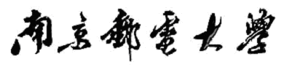

专业课程设计II报告

（ 2025 / 2026学年 第 一 学期）

题 目： 电动汽车充电桩

共享系统

|  |  |
| --- | --- |
| **专 业** | **计算机科学与技术** |
| **学 生 姓 名** | **赵运** |
| **班 级 学 号** | **B22040822** |
| **指 导 教 师** | **贾耕云** |
| **指 导 单 位** | **人工智能学院** |
| **日 期** | **2025.10.20-2025.10.31** |

|  |  |  |
| --- | --- | --- |
| **课程目标** | **评价准则** | **计分（每项10分）** |
| 课程目标1：  通过课程设计提高学生的理论联系实际、查阅资料、自学和独立分析与解决复杂工程问题的能力。  （40分） | 1、能够掌握计算机软件设计的相关基础知识，并能够针对求解的工程问题，进行合理的分析与设计 |  |
| 2、具备一定自学能力与探索创新意识，能够充分利用教科书及其资源（如网络等）自学新知识与新技能 |
| 3、能够给出数据结构和算法的设计描述，给出关键算法的流程图或伪代码，并给出各算法之间的结构关系描述 |
| 4、具备一定的人机交互设计意识，人机交互设计合理、友好，操作简便 |
| 课程目标2：  要求学生在深入理解软件系统的相关知识基础上，综合运用所学的方法和理论自主地完成课程设计。要求学生通过软件课题的开发实践活动熟悉一种主流的数据库管理系统产品和软件开发工具，掌握软件设计和开发的理论方法与实施步骤。要求学生在软件开发的过程中考虑到可持续发展的因素，例如安全以及环保等。（40分） | 5、能够结合计算机软硬件资源，合理选用算法、数据结构、数据存储方式等技术手段，对求解的工程问题进行有效建模和求解 |  |
| 6、能够选择合适的程序设计语言与软件开发平台，对求解的工程问题进行编程实现 |
| 7、掌握调试方法与工具，对程序开发过程中出现的问题进行分析、跟踪与调试，并能够进行充分测试 |
| 8、在完成课题要求的各项任务和指标时能够充分考虑可持续发展因素，例如安全和环保等 |
| 课程目标3：  要求学生分组完成一次项目设计与开发的全过程，掌握软件需求分析、软件设计、软件测试和团队协同开发的基本理论和技术实践。应用工程项目管理原理和经济决策方法划分和管理课题任务，培养项目组织管理能力。（20分） | 9、能够正确、完整地回答指导教师关于课题的问询，反映其对课题内容，并能够明确团队交流和协作的重要性，以及相关的项目管理知识具有较好的理解和掌握 |  |
| 10、具备一定的语言表达能力与文字处理能力，能够结合复杂工程问题撰写报告，报告内容和实验数据详实，格式规范 |
| 专业课程设计II能力测评总分 | |  |
| **指导教师： 年 月 日** | | |
|  | | |

**电动汽车充电桩共享系统**

**一、课题内容和要求**

题目 7: 电动汽车充电桩共享系统

（一）课题内容：

结合共享经济模式，设计一个允许个人/企业共享私有充电桩的平台，解决公共充电桩分布不均、私人桩利用率低的问题。

（二）课题要求：

用户角色：充电桩拥有者、充电用户、管理员

拥有者：发布充电桩信息（位置、类型、价格、可用时段）、远程控制充电桩开关、查看收益明细；

充电用户：搜索附近共享桩（按距离/价格排序）、预约充电时段、在线支付费用、评价桩主服务；

管理员：审核充电桩资质、处理纠纷（如设备故障投诉）。

核心模块：

实时状态监控（充电桩是否空闲、充电进度）；

费用计算（按时长/电量，支持峰谷电价）；

导航功能（对接地图API显示路线）。

小组分工：

赵运（本人）：负责管理员控制台，包括充电桩审核、用户管理、订单监控、纠纷处理面板，以及评价系统和地图API。

甘耀炜：负责登陆和注册系统，以及完整数据库架构设计，包括完整的数据库表结构、初始化、重置和连接。

宋天一：负责充电桩拥有者模块，包括充电桩的发布、删除、远程控制和收益统计等。

周沛谕：负责充电用户模块，包括充电桩搜索、预约、实时充电计时器等，以及峰谷电价的设计与实现。

**二、需求分析和总体设计**

2.1主要功能：

整个电动汽车充电桩共享系统主要分为用户登陆与注册功能模块、管理员功能模块、充电桩拥有者功能模块、充电用户功能模块。不同模块之间存在彼此交互的功能，下面将结合具体图示来详细描述相关功能模块。

2.1.1用户登陆与注册功能模块

该模块分为登陆和注册两个功能界面。登陆功能界面如图1所示，输入正确的用户名、密码和用户身份，即可点击登陆按钮进入相应用户身份的功能页面；界面最底部为注册功能界面跳转按钮，新用户可通过此按钮跳转注册界面进行相应操作。

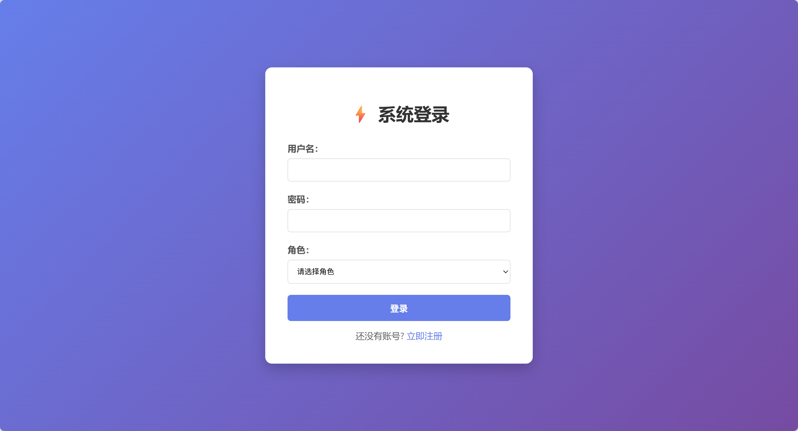

图 1登陆功能界面

注册功能界面如图2所示，只有输入未注册的用户名以及符合要求的密码并选择相应的注册角色身份后，才可以点击注册按钮进行注册；界面底部为立即登录按钮，可以从注册页面跳转至登陆页面。注册功能只可用于注册充电桩拥有者账号和充电用户账号，不可注册管理员账号。

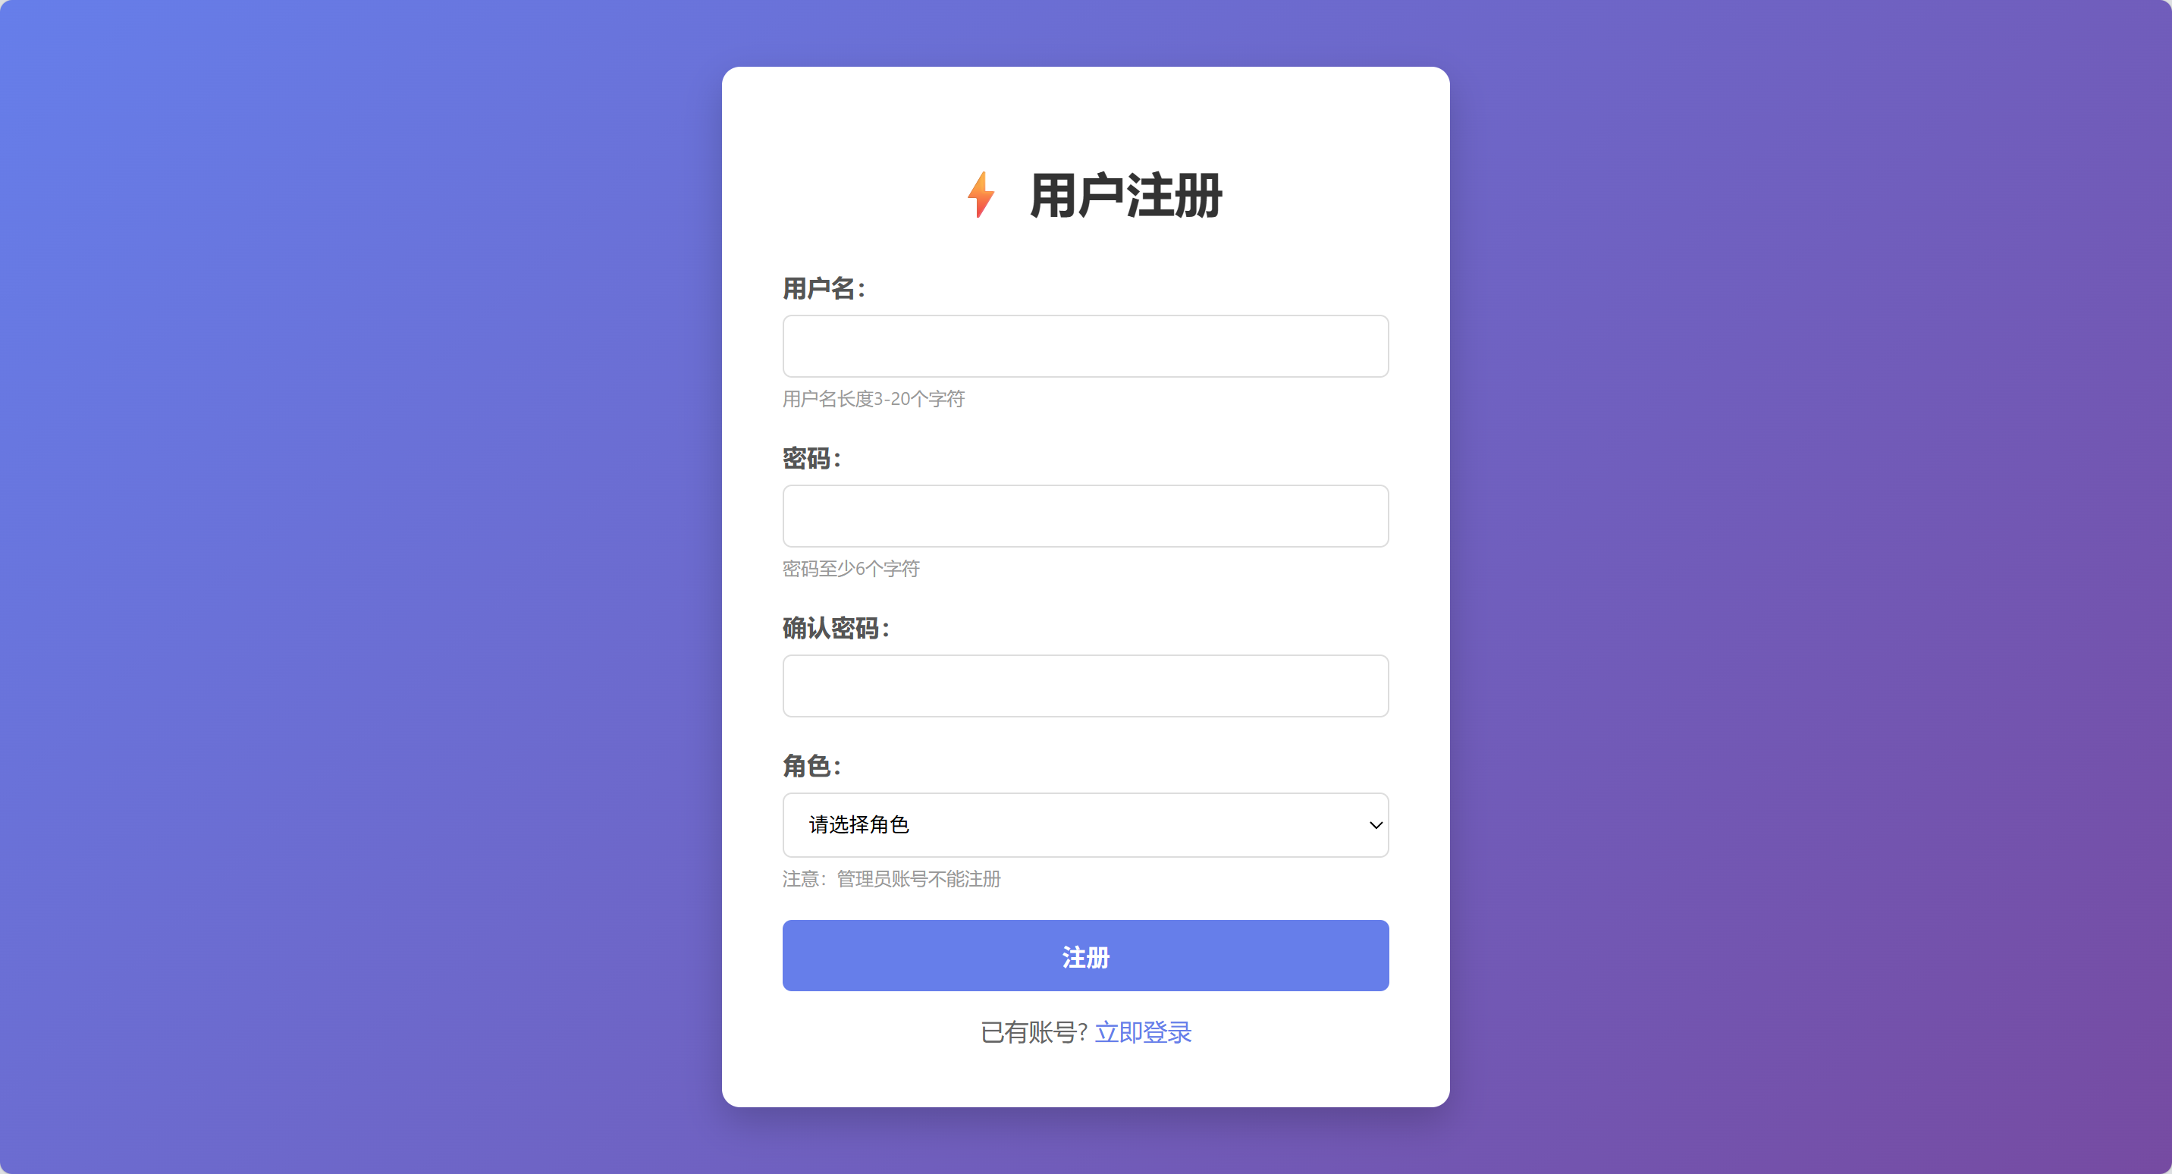

图 2注册功能界面

2.1.2管理员功能模块

在登录界面输入正确的管理员用户名和密码，并选择角色为管理员即可登陆管理员账号。登陆管理员时的登录界面如图3所示。

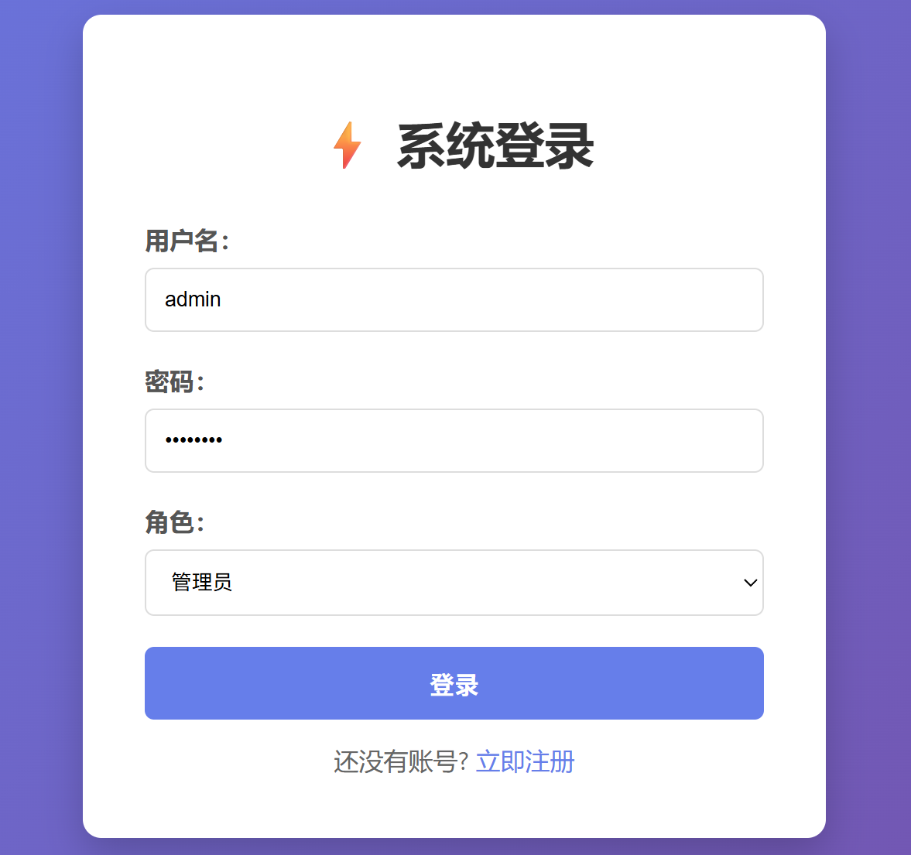

图 3管理员登陆界面

登陆成功后，跳转至管理员功能界面，如图4所示。界面最上方为红底，左侧显示当前页面为管理员控制台，右侧显示当前登录账户的用户名以及退出登录按钮，点击退出登录将会跳转至登录界面。

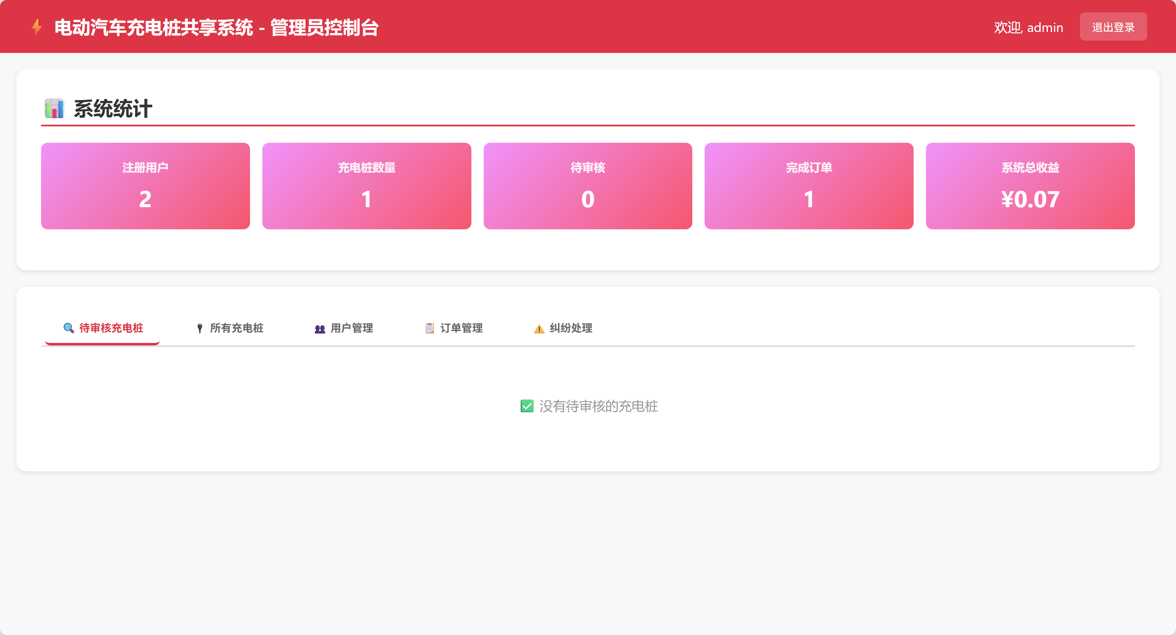

图 4管理员功能界面

管理员功能界面中间分为系统统计和管理员操作功能两大板块。系统统计板块对5项数据进行统计，分别为累计注册用户数量（不包含管理员）、当前充电桩数量、待审核的充电桩发布请求数量、累计完成的订单数量和充电桩产生的费用总和。每当相应数据发生变化，该统计板块就会更新。管理员操作功能板块包括5个小板块，分别为待审核充电桩、所有充电桩信息、用户管理、订单管理和纠纷处理，相应板块以上述相同顺序如图5所示。待审核充电桩功能用于审核充电桩拥有者所发布的充电桩信息，若通过审核，则该充电桩进入所有充电桩列表内，并且由充电桩拥有者管理是否开启充电桩，当充电桩设为开启状态后，该充电桩才对充电用户可见，此时充电用户可以租用该充电桩进行充电；若拒绝该充电桩的审核，则不会进入所有充电桩列表，对充电用户也不可见，充电桩拥有者可以编辑充电桩信息并再次提交该充电桩的审核申请。用户管理功能可对账号进行管理，其中显示已注册账号的详细信息，包括ID、用户名、用户身份和注册时间， 可通过点击删除按钮来删除该账号的所有信息。订单管理功能可对充电订单进行管理，其中显示充电订单的详细信息，包括订单ID、充电用户名、桩主用户名、充电桩位置、充电类型、充电时长、充电金额、订单状态和订单产生时间。纠纷处理功能用于处理投诉信息，当充电用户完成订单后，可以通过投诉按钮进行投诉，提交的投诉信息在此显示，管理员可通过点击右侧处理按钮查看投诉的详细内容并进行处理，详细内容如图6所示。

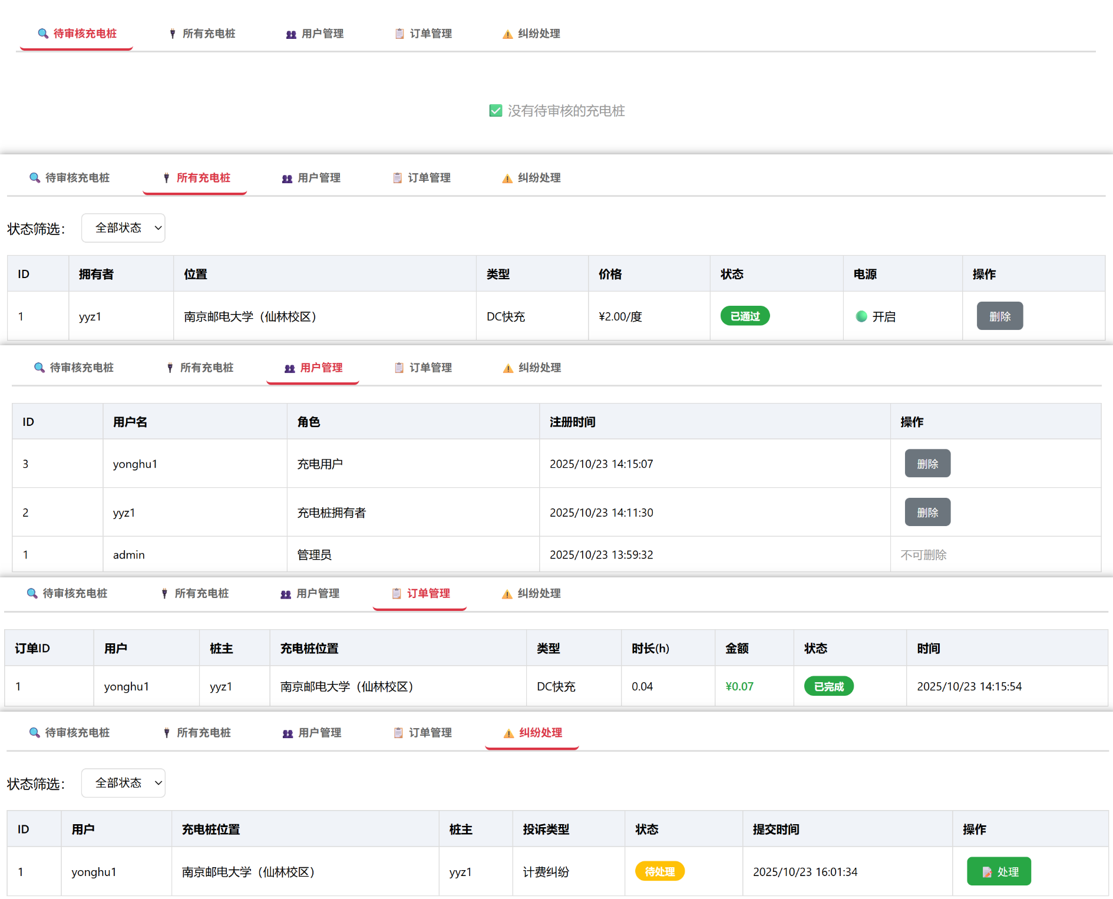

图 5管理员功能

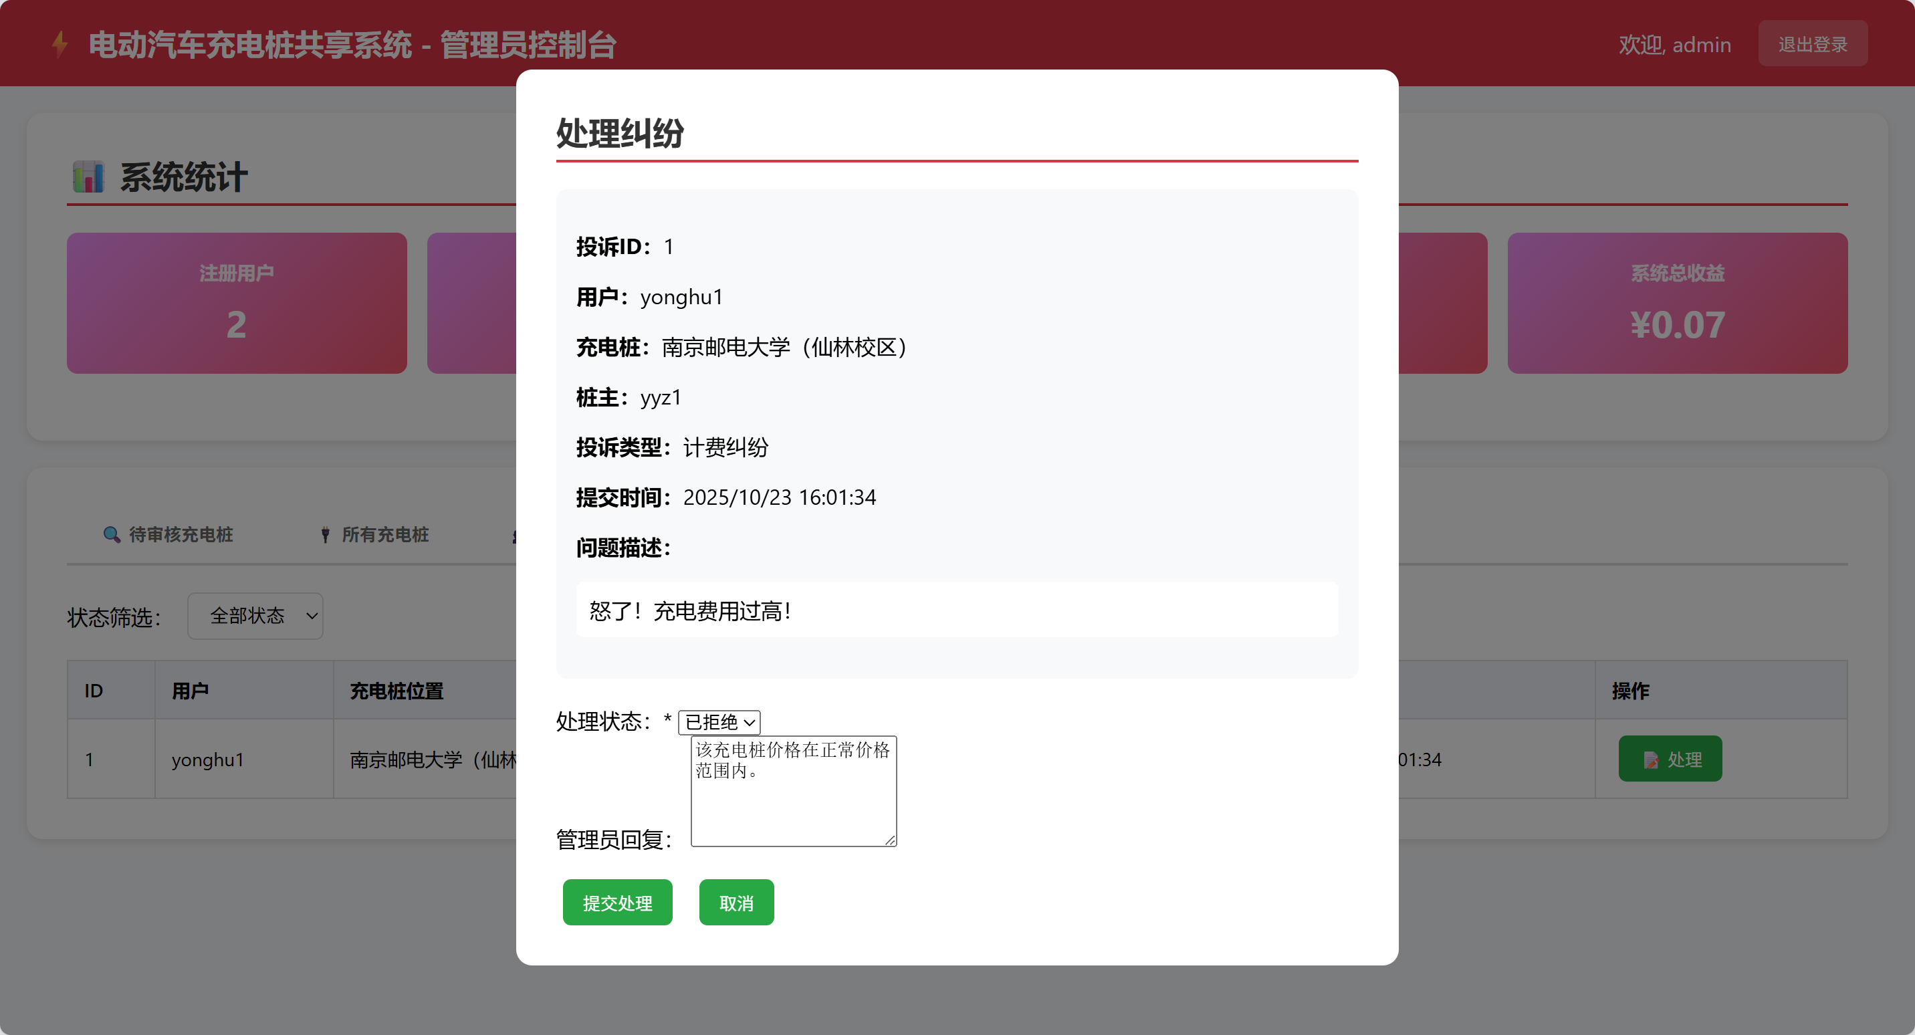

图 6投诉内容详情

2.1.3充电桩拥有者功能模块

充电桩拥有者账号登陆与管理员登陆类似，输入正确的用户名和密码，并选择用户身份为充电桩拥有者即可登录成功，并跳转至充电桩拥有者功能界面，如图7所示。

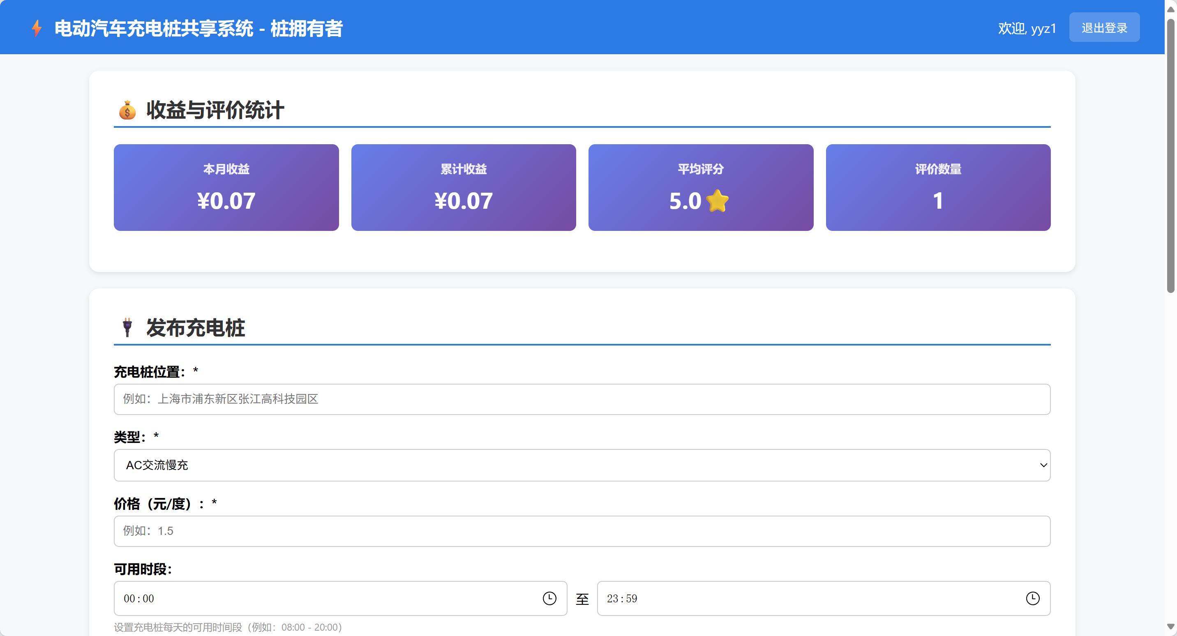

图 7充电桩拥有者功能界面

该功能模块实现了收益与评价统计、发布充电桩、管理充电桩、收益明细和用户评价共五大功能，下面将按此顺序进行相应介绍。

收益与评价统计，见图7。发布充电桩功能，如图8所示，充电桩拥有者可以编辑充电桩详细信息，包括充电桩详细位置、充电类型、充电价格、充电桩可用时段和是否启用峰谷电价，信息编辑完成后可以点击发布充电桩按钮来申请发布充电桩，该申请会提交至管理员的待审核充电桩功能栏中，当管理员审核充电桩信息后即可决定该充电桩是否通过申请。

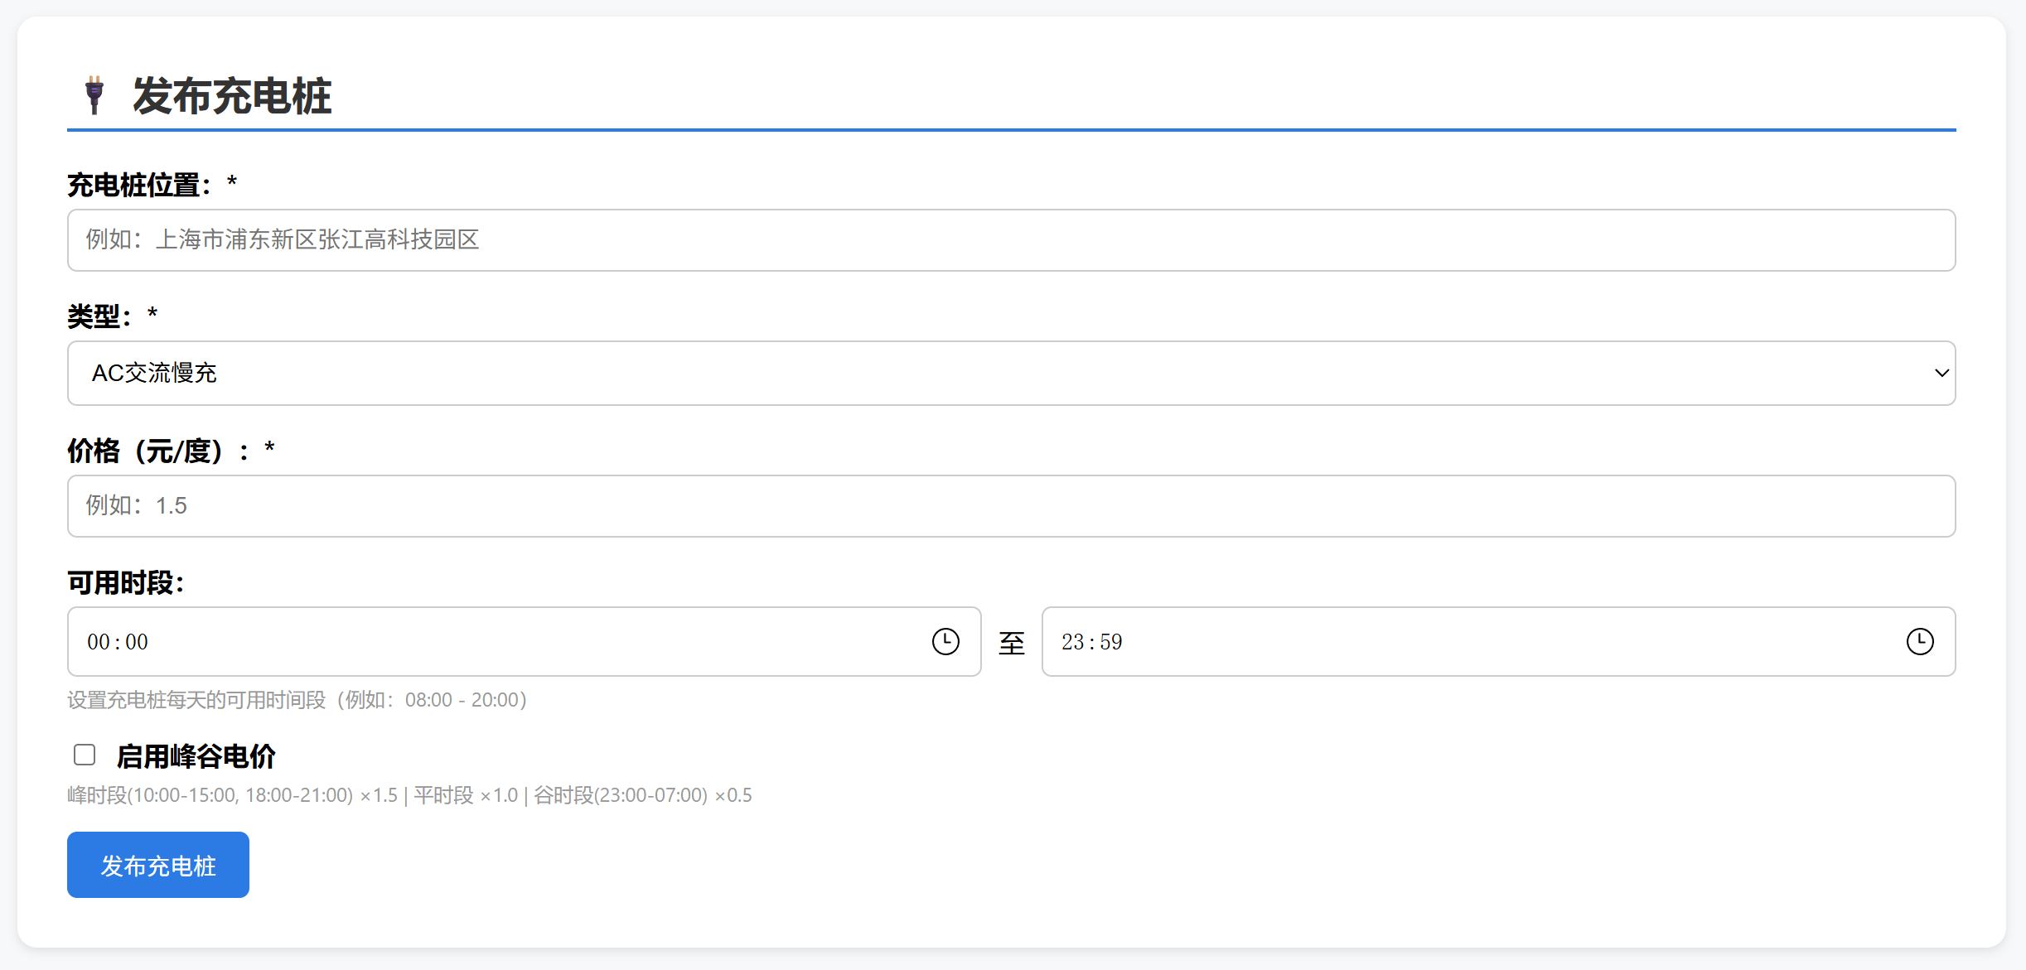

图 8发布充电桩功能

只有当管理员通过申请后，该充电桩信息才会进入充电桩拥有者的“我的充电桩”功能栏中，如图9所示，此时充电桩拥有者能够管理充电桩是否开启以及删除该充电桩。当充电桩处于关闭状态时，不可被租用。

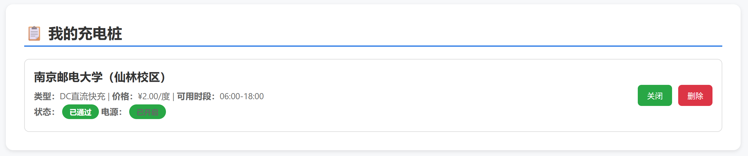

图 9我的充电桩功能

收益明细和用户评价，如图10所示。收益明细显示充电用户租用充电桩所产生的订单详细信息。用户评价接收充电用户对该充电桩的评价信息。

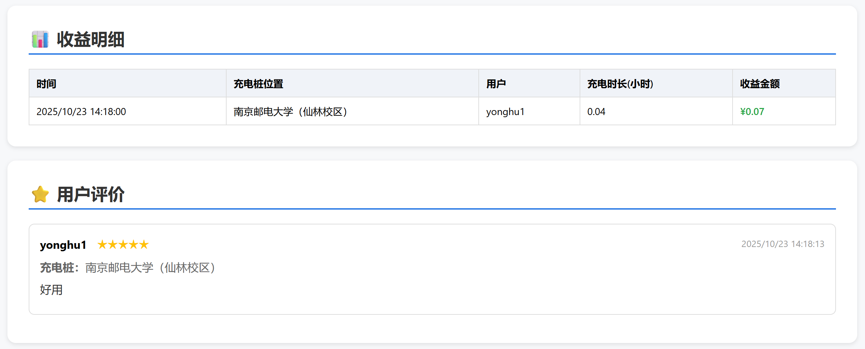

图 10收益明细和用户评价功能

2.1.4充电用户功能模块

充电用户登录界面，如图11所示。

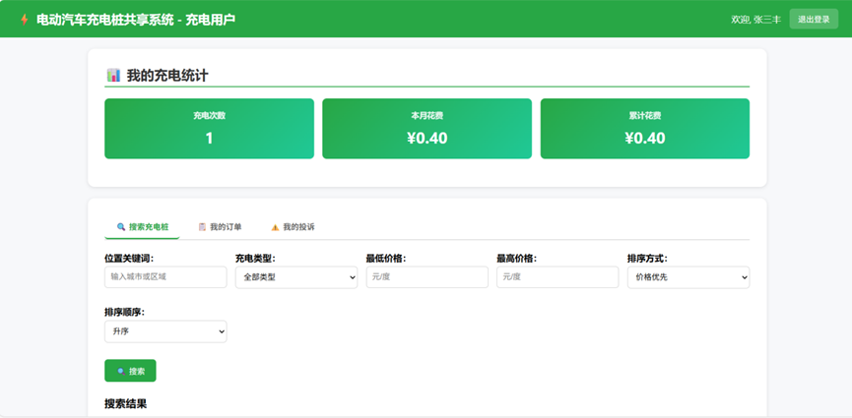

图 11充电用户功能界面

充电用户界面第一个模块展示充电统计的数据，如图12所示，三个部分分别显示显示充电次数，本月的花费和该账户的累计花费。系统在用户完成一次充电后自动计算更新数据。

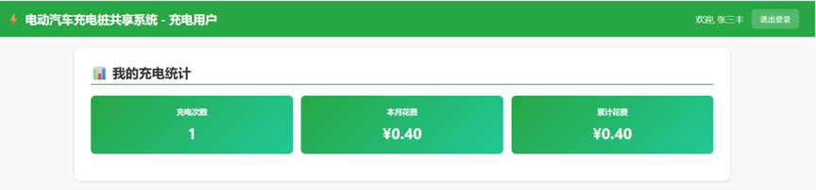

图 12我的充电统计

网页底部集成了三个功能模块，如图13所示。搜索充电桩功能分为两个部分，搜索部分和搜索结果。底部的搜索结果部分会自动显示已经加入该共享项目的充电桩信息。搜索结果会按照设定的排序方式展示符合要求的充电桩。

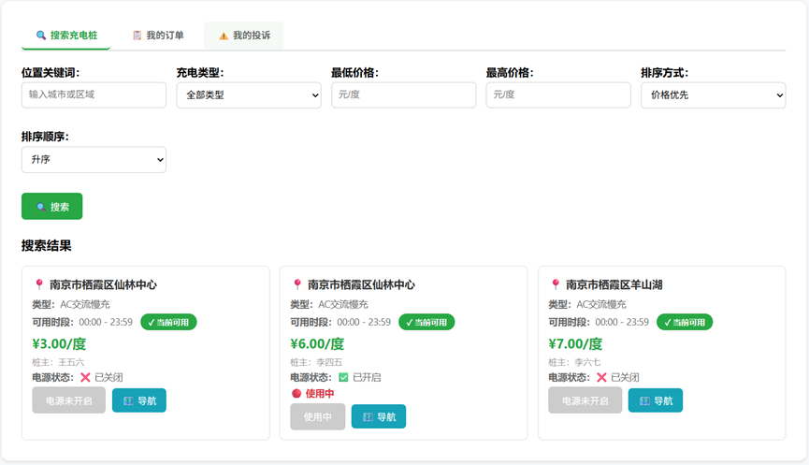

图 13搜索充电桩功能

点击搜索结果的蓝色“导航”按钮进入导航功能，如图14所示。终点下方的文本框默认输入该充电桩的地址。输入起点位置后，点击绿色的“开始导航”按钮，系统自动规划路线，并且将路线显示在右侧的地图上。左下角的路线详细部分将变为路线的距离和预计使用时间。

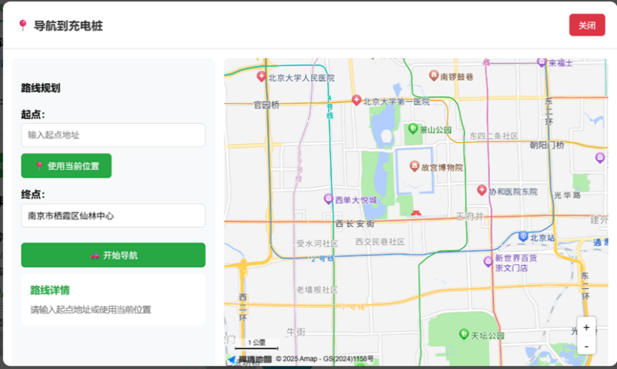

图 14导航功能

充电桩在非可用时间会显示红色的“当前不可用”字样，在可用时段内则会显示绿色的“当前可用”字样，如图15所示。充电桩拥有者可以控制充电桩电源开关。充电用户点击绿色的“立即预约”按钮即可使用该充电桩。

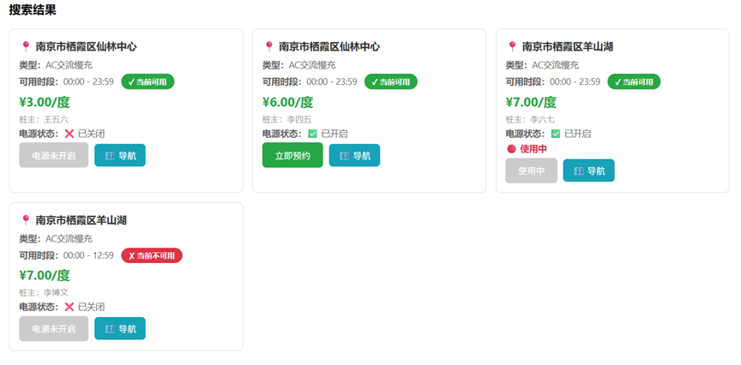

图 15充电桩状态

在点击预约充电桩之后，我的订单界面出现该交易的详细信息，如图16所示。订单完成后，点击“评价服务”按钮，跳转出评价服务界面表单，充电用户可对此充电桩进行评分；点击订单信息的“投诉”按钮，进入“我的投诉”界面，提交的投诉会出现在管理员的纠纷处理栏中。评分与投诉如图17所示。

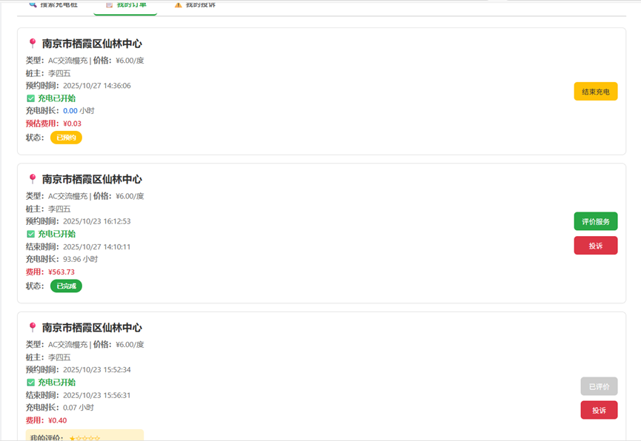

图 16订单详细信息

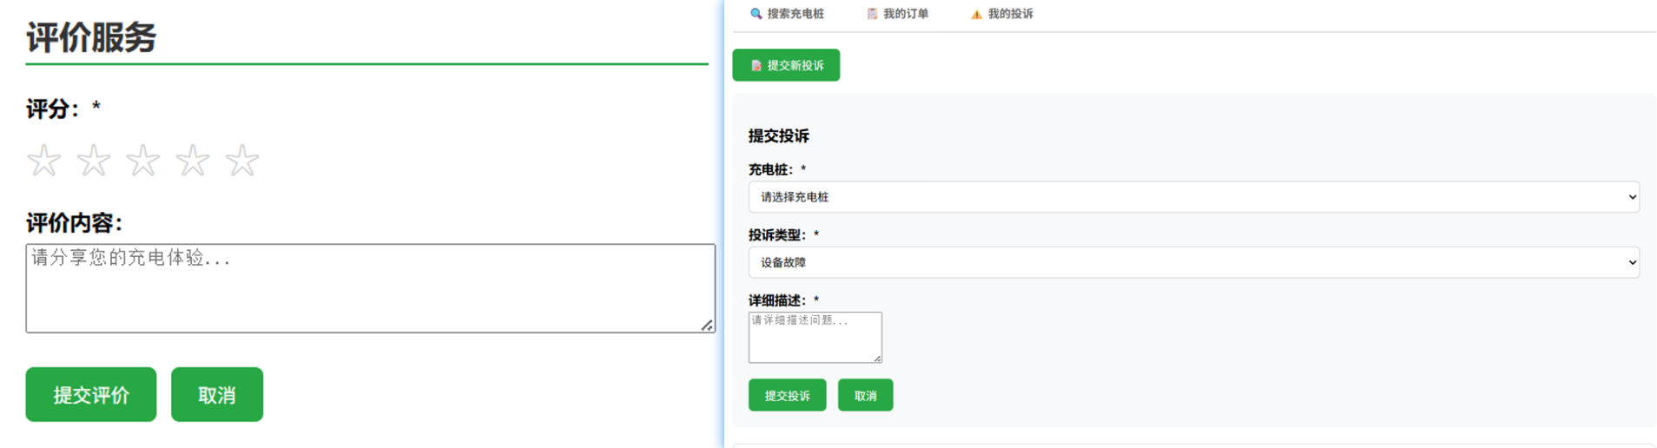

图 17评分与投诉

2.2 数据表单设计

电动汽车充电桩共享系统的E-R图，如图18所示。本系统的 E-R 图由六个主要实体构成：用户（users）、充电桩（charging_stations）、预约记录（bookings）、收益（revenues）、评价（reviews）和纠纷（disputes）。各实体之间通过外键建立关联，体现了系统中用户、充电桩与预约之间的业务逻辑关系。

users：用户表，保存账号、角色（user/owner/admin）、联系方式与时间戳。username 唯一。建议加入 deleted_at 实现软删除与审计。对 username、email 建索引，登录频繁的字段需要索引。

charging_stations：桩表，关联 owner（users.id）。包含地理坐标、类型（AC/DC）、价格、可用时段、审核状态与电源状态。对 owner_id、status、latitude/longitude 建索引（地理搜索可用空间索引或第三方 geo 索引）。

bookings：订单/预约表，关联 user 与 station。记录预约时间、实际开始/结束时间、单价与最终金额。关键字段 user_id、station_id、status、created_at 需索引。下单需在事务中插入并标记站点占用以避免超售。

revenues：收益/结算表，记录 owner 为单位的每笔订单收入与时长，便于统计与结算。booking_id 建外键，created_at 建索引支持按时间汇总。

reviews：评价表，关联 booking、station、user。只允许针对已完成订单评论（在业务层校验）。可统计 station 的平均评分。

disputes：纠纷表，关联 booking/user/owner/station，记录类型、描述与管理员回复及处理状态。为每笔纠纷保留创建与更新时间用于工作流审计。

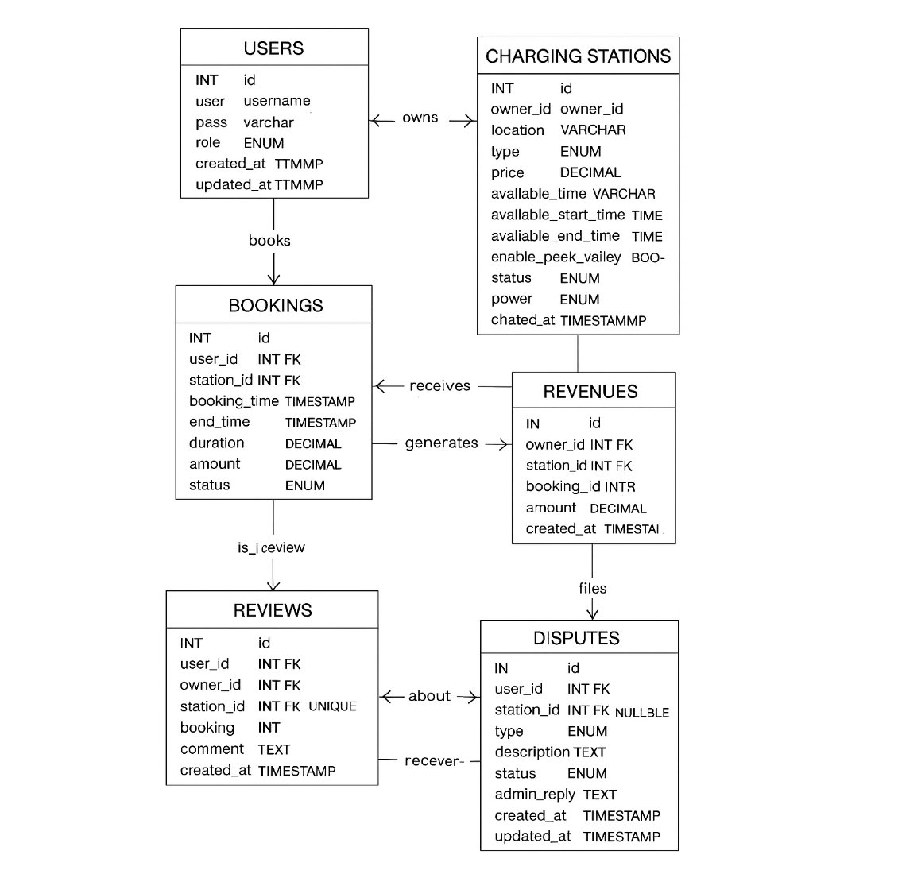

图 18电动汽车充电桩共享系统E-R图

以MySQL数据库为例，创建数据表的SQL语句如下：

-- 用户表

CREATE TABLE IF NOT EXISTS users (

id INT AUTO_INCREMENT PRIMARY KEY,

username VARCHAR(50) UNIQUE NOT NULL,

password VARCHAR(255) NOT NULL,

role ENUM('owner', 'user', 'admin') NOT NULL,

created_at TIMESTAMP DEFAULT CURRENT_TIMESTAMP,

updated_at TIMESTAMP DEFAULT CURRENT_TIMESTAMP ON UPDATE CURRENT_TIMESTAMP

);

-- 充电桩表

CREATE TABLE IF NOT EXISTS charging_stations (

id INT AUTO_INCREMENT PRIMARY KEY,

owner_id INT NOT NULL,

location VARCHAR(255) NOT NULL,

type ENUM('AC', 'DC') NOT NULL,

price DECIMAL(10, 2) NOT NULL,

available_time VARCHAR(50),

status ENUM('pending', 'approved', 'rejected') DEFAULT 'pending',

created_at TIMESTAMP DEFAULT CURRENT_TIMESTAMP,

FOREIGN KEY (owner_id) REFERENCES users(id) ON DELETE CASCADE

);

-- 预约记录表

CREATE TABLE IF NOT EXISTS bookings (

id INT AUTO_INCREMENT PRIMARY KEY,

user_id INT NOT NULL,

station_id INT NOT NULL,

booking_time TIMESTAMP DEFAULT CURRENT_TIMESTAMP,

status ENUM('pending', 'confirmed', 'cancelled', 'completed') DEFAULT 'pending',

FOREIGN KEY (user_id) REFERENCES users(id) ON DELETE CASCADE,

FOREIGN KEY (station_id) REFERENCES charging_stations(id) ON DELETE CASCADE

);

--收益记录表

CREATE TABLE IF NOT EXISTS revenues (

id INT AUTO_INCREMENT PRIMARY KEY,

owner_id INT NOT NULL,

station_id INT NOT NULL,

booking_id INT NOT NULL,

amount DECIMAL(10, 2) NOT NULL,

created_at TIMESTAMP DEFAULT CURRENT_TIMESTAMP,

INDEX idx_owner (owner_id),

INDEX idx_station (station_id),

FOREIGN KEY (owner_id) REFERENCES users(id) ON DELETE CASCADE,

FOREIGN KEY (station_id) REFERENCES charging_stations(id) ON DELETE CASCADE,

FOREIGN KEY (booking_id) REFERENCES bookings(id) ON DELETE CASCADE

);

--评价表

CREATE TABLE IF NOT EXISTS reviews (

id INT AUTO_INCREMENT PRIMARY KEY,

user_id INT NOT NULL,

owner_id INT NOT NULL,

station_id INT NOT NULL,

booking_id INT NOT NULL,

rating INT NOT NULL CHECK (rating >= 1 AND rating <= 5),

comment TEXT,

created_at TIMESTAMP DEFAULT CURRENT_TIMESTAMP,

INDEX idx_user (user_id),

INDEX idx_owner (owner_id),

INDEX idx_station (station_id),

FOREIGN KEY (user_id) REFERENCES users(id) ON DELETE CASCADE,

FOREIGN KEY (owner_id) REFERENCES users(id) ON DELETE CASCADE,

FOREIGN KEY (station_id) REFERENCES charging_stations(id) ON DELETE CASCADE,

FOREIGN KEY (booking_id) REFERENCES bookings(id) ON DELETE CASCADE,

UNIQUE KEY unique_booking_review (booking_id)

)；

--纠纷投诉表

CREATE TABLE IF NOT EXISTS disputes (

id INT AUTO_INCREMENT PRIMARY KEY,

user_id INT NOT NULL,

station_id INT NOT NULL,

booking_id INT,

type ENUM('equipment_fault','service_issue','billing_dispute','other') NOT NULL,

description TEXT NOT NULL,

status ENUM('pending','processing','resolved','rejected') DEFAULT 'pending',

admin_reply TEXT,

created_at TIMESTAMP DEFAULT CURRENT_TIMESTAMP,

updated_at TIMESTAMP DEFAULT CURRENT_TIMESTAMP ON UPDATE CURRENT_TIMESTAMP,

INDEX idx_user (user_id),

INDEX idx_station (station_id),

INDEX idx_status (status),

FOREIGN KEY (user_id) REFERENCES users(id) ON DELETE CASCADE,

FOREIGN KEY (station_id) REFERENCES charging_stations(id) ON DELETE CASCADE,

FOREIGN KEY (booking_id) REFERENCES bookings(id) ON DELETE SET NULL

)；

2.3 体系结构设计

采用“模块化单体（Modular Monolith）”架构，代码按功能模块划分、单一进程部署，模块之间通过清晰的接口调用与事件通知解耦，便于课程项目实现并保留未来拆分为微服务的可能性。

功能模块与职责（按实现优先级列出）：

auth（鉴权模块）

功能：用户登录/注册、JWT 颁发与验证、角色权限检查。

输出/依赖：向其他模块提供鉴权中间件与当前用户信息。

stations（充电桩管理模块）

功能：发布/编辑桩信息、桩状态管理、查询（按位置/类型/价格）。

依赖：auth（权限校验）、持久层（MySQL）、cache（Redis 缓存桩状态/位置结果）。

bookings（预约模块）

功能：创建/查询/取消预约，检测时段冲突。

依赖：auth（用户身份）、stations（桩信息与可用性）、redis（分布式锁用于预占时段）、数据库事务保证一致性。

payments（支付模块）

功能：生成支付请求、处理支付回调、幂等性校验与状态同步。

依赖：bookings（订单引用）、外部支付网关、events（发布 order:confirmed 等事件）。

billing（计费/快照模块）

功能：在订单确认或充电会话结束时计算费用并保存计费快照。

依赖：payments、charge_sessions（会话数据）、数据库持久化。

telemetry（实时设备数据模块）

功能：消费设备上报（MQTT/自定义协议）、更新桩状态与 charge_session、生成实时事件推送。

依赖：消息接入层（MQTT Broker）、socket.io（向前端广播）、database（写入会话/状态）。

charge_sessions（充电会话模块）

功能：管理充电会话生命周期（开始/更新/结束）、记录电量/时长。

依赖：telemetry（上报数据）、billing（结算）、bookings（关联预约）。

admin（管理员模块）

功能：桩审核、纠纷处理、统计/报表入口。

依赖：stations、bookings、payments、charge_sessions。

infra（基础设施模块）

组成：MySQL（持久化）、Redis（缓存+锁+Pub/Sub）、MQTT Broker（设备接入，或用替代的 WebSocket 网关）、对象存储（图片/资质）。

功能：为业务模块提供存储、缓存、消息与文件服务。

模块关系与数据/消息流：

鉴权流程：前端请求 → auth 验证 → 若通过则调用目标模块。

预约流程：前端 → bookings 接口 → bookings 使用 Redis 锁检测并预占 → 在事务中写 bookings（pending）→ 调用 payments 创建支付请求 → 支付回调触发 payments 更新并发布 order:confirmed 事件 → billing 订阅事件并保存计费快照。

充电会话与实时：设备通过 MQTT 上报 → telemetry 消费并更新 charge_sessions 与 stations 状态 → telemetry 通过 socket.io 向前端广播 station:update / charge_session:update。

异步/事件：payments、bookings、telemetry 等通过内部事件或 Redis Pub/Sub 进行异步通知，避免同步阻塞跨模块调用。

采用模块化单体能在课程周期内降低运维与部署成本，同时保证业务边界清晰；关键并发点（预约冲突、支付回调）由 Redis 锁与数据库事务配合保证一致性。

2.4 本课题的主要功能界面设计

本系统界面布局设计采用常见的界面布局方式，界面简洁、功能易懂且上手难度低。登陆界面采用最常见的界面设计，用户无需学习成本即可注册使用。而对于管理员功能界面采用红色作为底色，与管理员的用户身份相呼应。同理，充电桩拥有者功能界面以蓝色为底色，充电用户功能界面以绿色为底色，都表达了电动汽车作为新能源车的环保底色。同时，红、绿、蓝三种色调分别对应三种用户，具有一定的区分度。

三种用户的功能界面模版和布局都没有太大差异，兼顾一个人对应多个不同用户身份账户这一情况下的使用体验，切换难度小，适应性强。

**三、相关功能模块详细设计**

3.1模块内的数据结构设计

通用响应格式（ApiResponse）

用途：统一 API 返回结果结构

字段：

success : boolean

message : string

data? : any

code? : string

User（用户对象）

用途：表示系统用户

字段：

id : number

username : string

role : "owner" | "user" | "admin"

created_at : string（timestamp）

CreateStationRequest（发布充电桩请求）

用途：拥有者提交充电桩信息

字段：

ownerId : number

location : string

type : "AC" | "DC"

price : number

availableTime? : string

startTime? : string（"HH:MM:SS"）

endTime? : string（"HH:MM:SS"）

enablePeakValley? : Boolean

StationSummary（充电桩列表/摘要）

用途：列表或详情摘要字段

字段：

id : number

owner_id : number

owner_name? : string

location : string

type : "AC" | "DC"

price : number

status : "pending" | "approved" | "rejected"

power_status? : "on" | "off"

available_time? : string

created_at? : string

CreateBookingRequest（创建预约请求）

用途：用户发起预约

字段：

userId : number

stationId : number

BookingDetail（预约/订单对象）

用途：预约记录与订单详情

字段：

id : number

user_id : number

station_id : number

booking_time : string（timestamp）

end_time? : string | null

duration : number

amount : number

status : "pending" | "confirmed" | "cancelled" | "completed"

location? : string

type? : "AC" | "DC"

price? : number

owner_id? : number

owner_name? : string

BillingResult（计费结果）

用途：充电结束后的结算信息

字段：

duration : number

amount : number

priceDetail? : string

ChargeSession（充电会话）

用途：实时/历史充电会话数据

字段：

id : number

booking_id? : number | null

station_id : number

user_id? : number

start_time : string

end_time? : string | null

energy_kwh? : number | null

status : "starting" | "charging" | "finished" | "aborted"

telemetry? : object（voltage/current/power_kw/timestamp）

ReviewRequest（评价）

用途：提交评分与评论

字段：

userId : number

ownerId : number

stationId : number

bookingId : number

rating : 1 | 2 | 3 | 4 | 5

comment? : string

DisputeRequest（纠纷/投诉）

用途：提交纠纷记录

字段：

userId : number

stationId : number

bookingId? : number | null

type : "equipment_fault" | "service_issue" | "billing_dispute" | "other"

description : string

3.2模块程序流程图设计

本节将以伪代码的形式描述主要的算法流程。共四个部分。

流程一：用户注册（POST /api/register）

说明：后端验证参数，检查用户名是否存在，使用 bcrypt 哈希密码并插入 users 表；返回插入结果给前端。与仓库逻辑一致，不引入邮箱验证或额外机制。

伪代码流程：

验证参数（非空、长度）—— 若不满足，返回错误。

查询数据库：SELECT id FROM users WHERE username = ?

如果存在，返回 {success:false, message:"用户名已存在"}

hashed = bcrypt.hash(password)

执行 INSERT INTO users (username, password, role, created_at) VALUES (username, hashed, role, NOW())。如果 INSERT 成功，返回 {success:true, message:"注册成功", userId: insertId}。如果 DB 错误，记录日志并返回通用错误信息。

流程二：用户登录（POST /api/login）

说明：后端按 username 查用户，使用 bcrypt.compare 比对密码，校验 role（前端传 role，但以 DB 中 role 为准），登录成功后返回 user 信息（代码中用 sessionStorage 存在前端，后端不创建 JWT）。

伪代码流程：

验证参数user = SELECT id, username, password, role FROM users WHERE username = ?。如果 user 不存在，返回 {success:false, message:"用户名或密码错误"}

if user.role != role_provided:返回错误；仓库前端根据返回的 user.role 进行跳转

ok = bcrypt.compare(password, user.password)

如果 ok == false：返回 {success:false, message:"用户名或密码错误"}，返回 {success:true, user:{id:user.id, username:user.username, role:user.role}}

流程三：充电桩发布申请并管理员审核

说明：拥有者提交发布申请时在 charging_stations 插入一条记录（初始 status = 'pending'）。管理员在后台界面调用审核接口修改该站点的 status（'approved' / 'rejected'）。伪代码反映仓库现有实现：发布为 INSERT，审核为 UPDATE。

发布（Owner 提交，POST /api/charging-stations）

输入： owner_id（从 session），站点字段（location、type、price、available_start_time、available_end_time 等）

输出： success, stationId, message

伪代码流程（发布）：

验证 owner 身份（session 中 userRole 应为 'owner'）与参数完整性。执行 INSERT INTO charging_stations (owner_id, location, type, price, available_start_time, available_end_time, status, created_at) VALUES (...)。status 在插入时设为 'pending'。如果插入成功，返回 {success:true, stationId: insertId, message:"提交成功，等待管理员审核"}，若出错，记录日志并返回错误

审核（Admin 操作，POST /api/admin/review 或类似路由）

输入： admin_id（session）、station_id、action ('approve' 或 'reject')、可选 reason

输出： success, newStatus

伪代码流程（审核）：

验证 admin 权限（session 中 userRole 为 'admin'）SELECT status FROM charging_stations WHERE id = ?。如果当前 status 已经是目标状态（例如已 approved 而 action=approve），返回成功（幂等）。执行 UPDATE charging_stations SET status = (action=='approve' ? 'approved' : 'rejected'), reviewed_by = admin_id, review_reason = reason, reviewed_at = NOW() WHERE id = ?。返回 {success:true, newStatus}

流程四：用户租用充电桩并归还（预约 -> 开始 -> 结束/归还）

说明：用户创建 booking，系统检查时间冲突（通过 SELECT 检查已有 bookings），再插入，开始和结束时更新 booking 的 status 并更新计费相关字段。

子流程 A：创建预约（POST /api/bookings）

输入： user_id（session）、station_id、start_time、end_time

输出： success, bookingId 或失败信息

伪代码：

验证参数（时间合理、userRole=='user'）检查站点存在且 status == 'approved'： SELECT status FROM charging_stations WHERE id = ?。若不存在或未审核，返回错误。

检查时间冲突： SELECT COUNT(*) FROM bookings WHERE station_id = ? AND status IN ('confirmed','started') AND NOT (end_time <= ? OR start_time >= ?)。如果 count > 0，返回 {success:false, message:"时间段冲突"}

计算预估价格（代码中有价格计算函数，依据 station.price 与时段）INSERT INTO bookings (user_id, station_id, start_time, end_time, status, estimated_price, created_at) VALUES (..., 'confirmed', ...)。返回 {success:true, bookingId: insertId}

子流程 B：到站开始充电（POST /api/bookings/:id/start）

输入： booking_id（来自前端或设备），operator 验证（session）

输出： success 或错误

伪代码：

查询 booking： SELECT id, status FROM bookings WHERE id = ?

如果 booking 不存在或 status != 'confirmed'：返回错误（不能开始）

UPDATE bookings SET status = 'started', actual_start_time = NOW() WHERE id = ?。返回 success。

说明：仓库实现以更新 status 为开始标记，前端/设备会据此进行界面与设备控制。

子流程 C：结束并归还（POST /api/bookings/:id/end）

输入： booking_id

输出： success, final_fee

伪代码：

SELECT id, status, actual_start_time FROM bookings WHERE id = ?

如果 status != 'started'：

若 status == 'completed'，返回 success（幂等），否则返回错误（不能结束）

actual_end_time = NOW()

duration = actual_end_time - actual_start_time

final_fee = 根据仓库中的定价函数计算费用

UPDATE bookings SET status = 'completed', actual_end_time = actual_end_time, final_fee = final_fee WHERE id = ?

INSERT INTO revenues (station_id, booking_id, amount, created_at) VALUES (...)

返回 {success:true, final_fee}

**四、部分核心代码**

此处只粘贴本人完成的部分代码，更多代码请见附件。

// ============ 纠纷投诉 API ============

// 提交纠纷投诉

app.post('/api/disputes', async (req, res) => {

  try {

    const { userId, stationId, bookingId, type, description } = req.body;

    if (!userId || !stationId || !type || !description) {

      return res.status(400).json({ success: false, message: '请填写完整信息！' });

    }

    await db.query(

      'INSERT INTO disputes (user_id, station_id, booking_id, type, description) VALUES (?, ?, ?, ?, ?)',

      [userId, stationId, bookingId || null, type, description]

    );

    console.log(`新纠纷投诉: 用户${userId}投诉充电桩${stationId}, 类型${type}`);

    res.json({ success: true, message: '投诉已提交，管理员将尽快处理！' });

  } catch (error) {

    console.error('提交投诉错误:', error);

    res.status(500).json({ success: false, message: '服务器错误！' });

  }

});

// 获取用户的投诉列表

app.get('/api/disputes/user/:userId', async (req, res) => {

  try {

    const [disputes] = await db.query(

      `SELECT d.*, cs.location, cs.owner_id, o.username as owner_name

       FROM disputes d

       LEFT JOIN charging_stations cs ON d.station_id = cs.id

       LEFT JOIN users o ON cs.owner_id = o.id

       WHERE d.user_id = ?

       ORDER BY d.created_at DESC`,

      [req.params.userId]

    );

    res.json({ success: true, disputes });

  } catch (error) {

    console.error('获取投诉列表错误:', error);

    res.status(500).json({ success: false, message: '服务器错误！' });

  }

});

// 管理员获取所有纠纷投诉

app.get('/api/admin/disputes', async (req, res) => {

  try {

    const { status } = req.query;

    let query = `

      SELECT d.*,

        u.username as user_name,

        cs.location,

        o.username as owner_name

      FROM disputes d

      LEFT JOIN users u ON d.user_id = u.id

      LEFT JOIN charging_stations cs ON d.station_id = cs.id

      LEFT JOIN users o ON cs.owner_id = o.id

    `;

    const params = [];

    if (status) {

      query += ' WHERE d.status = ?';

      params.push(status);

    }

    query += ' ORDER BY d.created_at DESC';

    const [disputes] = await db.query(query, params);

    res.json({ success: true, disputes });

  } catch (error) {

    console.error('获取纠纷列表错误:', error);

    res.status(500).json({ success: false, message: '服务器错误！' });

  }

});

// 管理员处理纠纷

app.put('/api/admin/disputes/:id', async (req, res) => {

  try {

    const { status, adminReply } = req.body;

    if (!['processing', 'resolved', 'rejected'].includes(status)) {

      return res.status(400).json({ success: false, message: '无效的处理状态！' });

    }

    await db.query(

      'UPDATE disputes SET status = ?, admin_reply = ? WHERE id = ?',

      [status, adminReply || null, req.params.id]

    );

    console.log(`管理员处理纠纷: ID=${req.params.id}, 状态=${status}`);

    res.json({ success: true, message: '纠纷处理成功！' });

  } catch (error) {

    console.error('处理纠纷错误:', error);

    res.status(500).json({ success: false, message: '服务器错误！' });

  }

});

// ============ 管理员相关 API ============

// 获取所有待审核的充电桩

app.get('/api/admin/charging-stations/pending', async (req, res) => {

  try {

    const [stations] = await db.query(

      `SELECT cs.*, u.username as owner_name

       FROM charging_stations cs

       LEFT JOIN users u ON cs.owner_id = u.id

       WHERE cs.status = 'pending'

       ORDER BY cs.created_at DESC`

    );

    res.json({ success: true, stations });

  } catch (error) {

    console.error('获取待审核充电桩错误:', error);

    res.status(500).json({ success: false, message: '服务器错误！' });

  }

});

// 获取所有充电桩（管理员视图）

app.get('/api/admin/charging-stations/all', async (req, res) => {

  try {

    const [stations] = await db.query(

      `SELECT cs.*, u.username as owner_name

       FROM charging_stations cs

       LEFT JOIN users u ON cs.owner_id = u.id

       ORDER BY cs.created_at DESC`

    );

    res.json({ success: true, stations });

  } catch (error) {

    console.error('获取所有充电桩错误:', error);

    res.status(500).json({ success: false, message: '服务器错误！' });

  }

});

// 审核充电桩（通过/拒绝）

app.put('/api/admin/charging-stations/:id/review', async (req, res) => {

  try {

    const { status, reason } = req.body;

    if (!['approved', 'rejected'].includes(status)) {

      return res.status(400).json({ success: false, message: '无效的审核状态！' });

    }

    await db.query(

      'UPDATE charging_stations SET status = ? WHERE id = ?',

      [status, req.params.id]

    );

    console.log(`管理员审核: 充电桩ID=${req.params.id}, 结果=${status}`);

    res.json({

      success: true,

      message: status === 'approved' ? '审核通过！' : '已拒绝该充电桩！'

    });

  } catch (error) {

    console.error('审核充电桩错误:', error);

    res.status(500).json({ success: false, message: '服务器错误！' });

  }

});

// 获取所有用户

app.get('/api/admin/users', async (req, res) => {

  try {

    const [users] = await db.query(

      'SELECT id, username, role, created_at FROM users ORDER BY created_at DESC'

    );

    res.json({ success: true, users });

  } catch (error) {

    console.error('获取用户列表错误:', error);

    res.status(500).json({ success: false, message: '服务器错误！' });

  }

});

// 获取系统统计数据

app.get('/api/admin/stats', async (req, res) => {

  try {

    // 用户统计

    const [userStats] = await db.query(

      `SELECT

        COUNT(*) as total_users,

        SUM(CASE WHEN role = 'owner' THEN 1 ELSE 0 END) as owner_count,

        SUM(CASE WHEN role = 'user' THEN 1 ELSE 0 END) as user_count

       FROM users WHERE role != 'admin'`

    );

    // 充电桩统计

    const [stationStats] = await db.query(

      `SELECT

        COUNT(*) as total_stations,

        SUM(CASE WHEN status = 'pending' THEN 1 ELSE 0 END) as pending_count,

        SUM(CASE WHEN status = 'approved' THEN 1 ELSE 0 END) as approved_count,

        SUM(CASE WHEN status = 'rejected' THEN 1 ELSE 0 END) as rejected_count

       FROM charging_stations`

    );

    // 订单统计

    const [bookingStats] = await db.query(

      `SELECT

        COUNT(*) as total_bookings,

        SUM(CASE WHEN status = 'completed' THEN 1 ELSE 0 END) as completed_count,

        COALESCE(SUM(CASE WHEN status = 'completed' THEN amount ELSE 0 END), 0) as total_revenue

       FROM bookings`

    );

    res.json({

      success: true,

      stats: {

        users: userStats[0],

        stations: stationStats[0],

        bookings: bookingStats[0]

      }

    });

  } catch (error) {

    console.error('获取统计数据错误:', error);

    res.status(500).json({ success: false, message: '服务器错误！' });

  }

});

// 获取所有订单（管理员视图）

app.get('/api/admin/bookings', async (req, res) => {

  try {

    const [bookings] = await db.query(

      `SELECT b.*,

        cs.location, cs.type, cs.price,

        u.username as user_name,

        o.username as owner_name

       FROM bookings b

       LEFT JOIN charging_stations cs ON b.station_id = cs.id

       LEFT JOIN users u ON b.user_id = u.id

       LEFT JOIN users o ON cs.owner_id = o.id

       ORDER BY b.booking_time DESC

       LIMIT 100`

    );

    res.json({ success: true, bookings });

  } catch (error) {

    console.error('获取订单列表错误:', error);

    res.status(500).json({ success: false, message: '服务器错误！' });

  }

});

// 删除充电桩（管理员权限）

app.delete('/api/admin/charging-stations/:id', async (req, res) => {

  try {

    await db.query('DELETE FROM charging_stations WHERE id = ?', [req.params.id]);

    console.log(`管理员删除充电桩: ID=${req.params.id}`);

    res.json({ success: true, message: '充电桩删除成功！' });

  } catch (error) {

    console.error('删除充电桩错误:', error);

    res.status(500).json({ success: false, message: '服务器错误！' });

  }

});

// 删除用户（管理员权限）

app.delete('/api/admin/users/:id', async (req, res) => {

  try {

    // 不允许删除管理员账号

    const [users] = await db.query('SELECT role FROM users WHERE id = ?', [req.params.id]);

    if (users.length === 0) {

      return res.status(404).json({ success: false, message: '用户不存在！' });

    }

    if (users[0].role === 'admin') {

      return res.status(403).json({ success: false, message: '不能删除管理员账号！' });

    }

    await db.query('DELETE FROM users WHERE id = ?', [req.params.id]);

    console.log(`管理员删除用户: ID=${req.params.id}`);

    res.json({ success: true, message: '用户删除成功！' });

  } catch (error) {

    console.error('删除用户错误:', error);

    res.status(500).json({ success: false, message: '服务器错误！' });

  }

});

// ============ 地图服务API ============

const AMAP_WEB_KEY = 'daea1058ba61e34348d6d78d40041460'; // Web服务API Key

// 逆地理编码

app.get('/api/map/regeo', async (req, res) => {

  try {

    const { location } = req.query;

    if (!location) {

      return res.status(400).json({ success: false, message: '缺少location参数' });

    }

    const response = await axios.get('https://restapi.amap.com/v3/geocode/regeo', {

      params: {

        key: AMAP_WEB_KEY,

        location: location,

        radius: 1000

      }

    });

    res.json(response.data);

  } catch (error) {

    console.error('逆地理编码错误:', error);

    res.status(500).json({ success: false, message: '服务器错误' });

  }

});

// 地理编码（地址转坐标）

app.get('/api/map/geo', async (req, res) => {

  try {

    const { address } = req.query;

    if (!address) {

      return res.status(400).json({ success: false, message: '缺少address参数' });

    }

    const response = await axios.get('https://restapi.amap.com/v3/geocode/geo', {

      params: {

        key: AMAP_WEB_KEY,

        address: address

      }

    });

    res.json(response.data);

  } catch (error) {

    console.error('地理编码错误:', error);

    res.status(500).json({ success: false, message: '服务器错误' });

  }

});

// 路径规划（修改版：支持地址和坐标）

app.post('/api/map/route', async (req, res) => {

  try {

    let { origin, destination } = req.body;

    if (!origin || !destination) {

      return res.status(400).json({ success: false, message: '缺少起点或终点' });

    }

    console.log('📍 收到路径规划请求:', { origin, destination });

    // 检查是否是坐标格式（经度,纬度）

    const isCoordinate = (str) => /^[\d.]+,[\d.]+$/.test(str);

    // 如果不是坐标，先转换为坐标

    if (!isCoordinate(origin)) {

      console.log('🔄 起点是地址，转换为坐标:', origin);

      const geoResponse = await axios.get('https://restapi.amap.com/v3/geocode/geo', {

        params: {

          key: AMAP_WEB_KEY,

          address: origin

        }

      });

      if (geoResponse.data.status === '1' && geoResponse.data.geocodes.length > 0) {

        origin = geoResponse.data.geocodes[0].location;

        console.log('起点坐标:', origin);

      } else {

        return res.status(400).json({

          success: false,

          message: '起点地址解析失败，请输入更详细的地址'

        });

      }

    }

    if (!isCoordinate(destination)) {

      console.log('终点是地址，转换为坐标:', destination);

      const geoResponse = await axios.get('https://restapi.amap.com/v3/geocode/geo', {

        params: {

          key: AMAP_WEB_KEY,

          address: destination

        }

      });

      if (geoResponse.data.status === '1' && geoResponse.data.geocodes.length > 0) {

        destination = geoResponse.data.geocodes[0].location;

        console.log('终点坐标:', destination);

      } else {

        return res.status(400).json({

          success: false,

          message: '终点地址解析失败，请输入更详细的地址'

        });

      }

    }

    // 使用坐标进行路径规划

    const response = await axios.get('https://restapi.amap.com/v3/direction/driving', {

      params: {

        key: AMAP_WEB_KEY,

        origin: origin,

        destination: destination,

        strategy: 0, // 最短时间

        extensions: 'all' // 返回详细信息

      }

    });

    console.log('路径规划成功');

    res.json(response.data);

  } catch (error) {

    console.error('路径规划错误:', error);

    res.status(500).json({ success: false, message: '服务器错误' });

  }

});

**五、软件测试及其结果分析**

本节将完整演示充电桩拥有者编辑并发布充电桩申请，然后由管理员审核所发布的充电桩申请。充电桩审核通过后，充电用户进行租用，待归还后对该充电桩进行评分与投诉，由管理员对投诉进行处理。

下面开始上述流程的展示：

充电桩拥有者登陆账号，如下图，后面其他用户登陆与该流程类似，不再重复演示。

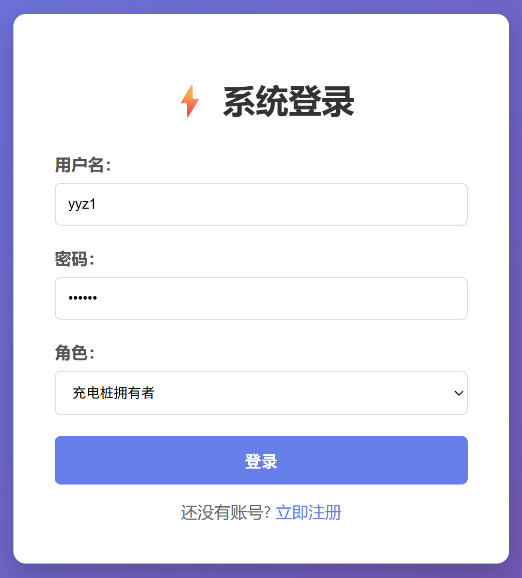

图 19充电桩拥有者登陆

充电桩拥有者编辑并发布充电桩申请，如下图。

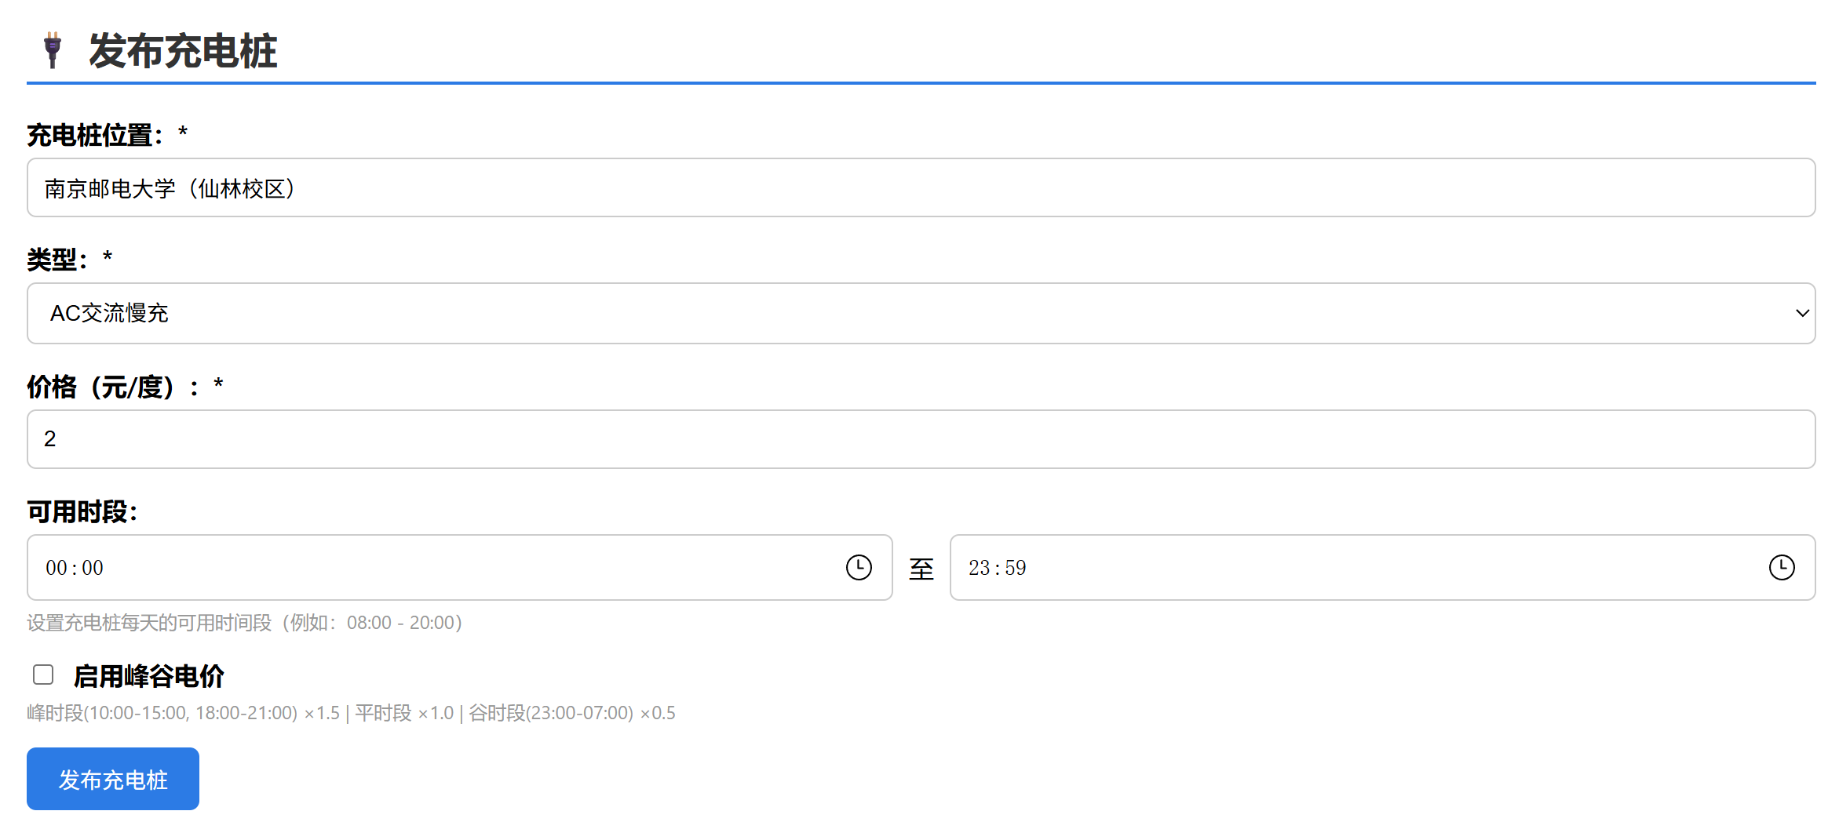

图 20充电桩编辑并发布申请

管理员对充电桩发布申请进行审核，如下图。

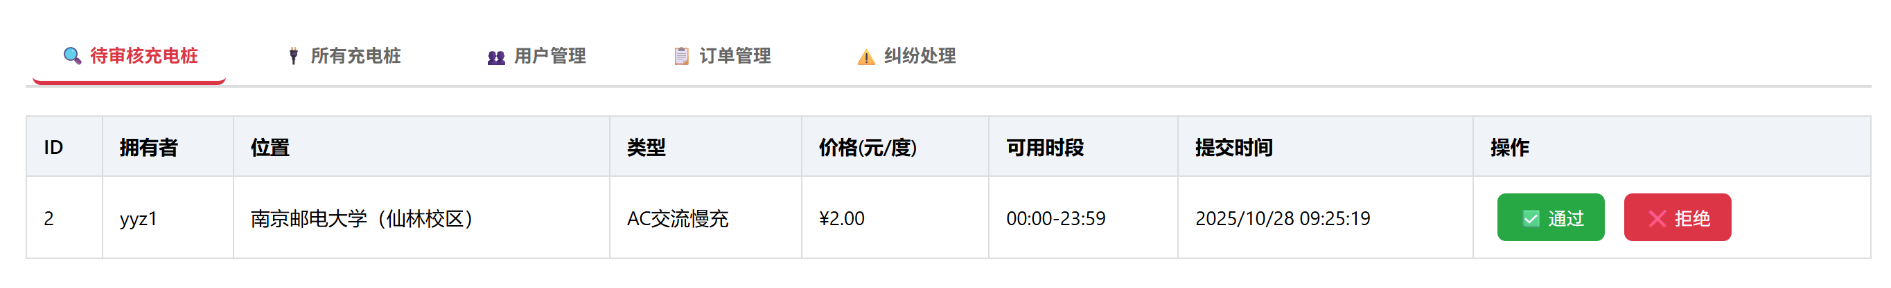

图 21管理员审核充电桩

管理员通过审核后，该充电桩信息进入管理员的所有充电桩信息栏中，并且在充电桩拥有者的“我的充电桩”栏中出现，桩主可管理充电桩是否开启和撤销充电桩，分别如下图所示。

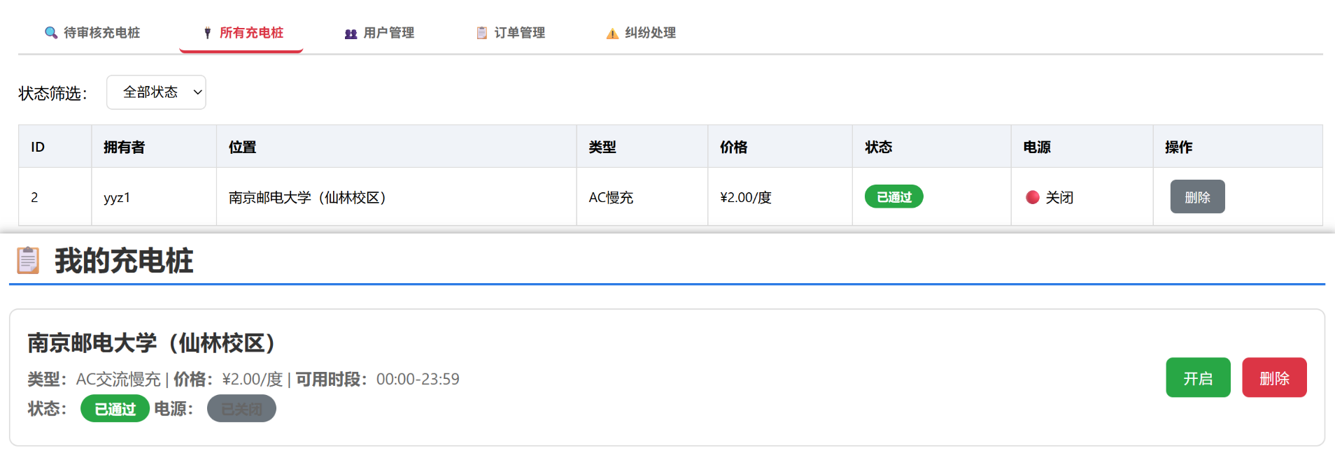

图 22通过审核后的充电桩

桩主开启充电桩后，充电用户才可租用充电桩；关闭充电桩时，充电用户对该充电桩不可租用，如下图。

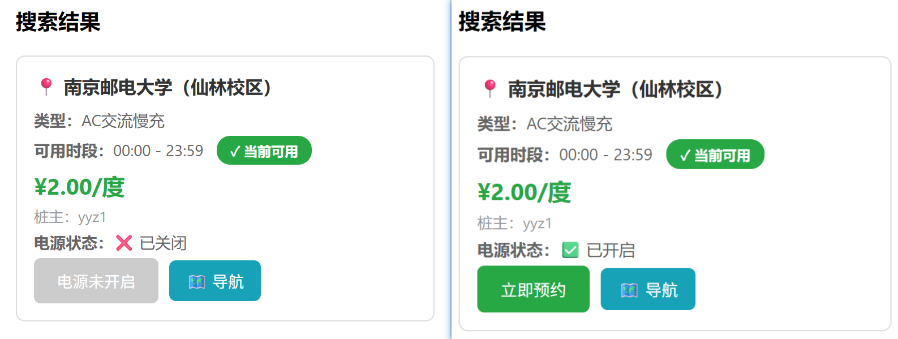

图 23充电桩不同状态

充电用户预约该充电桩，此时在“我的订单”中产生充电桩订单的详细信息，并开始计费，如下图。

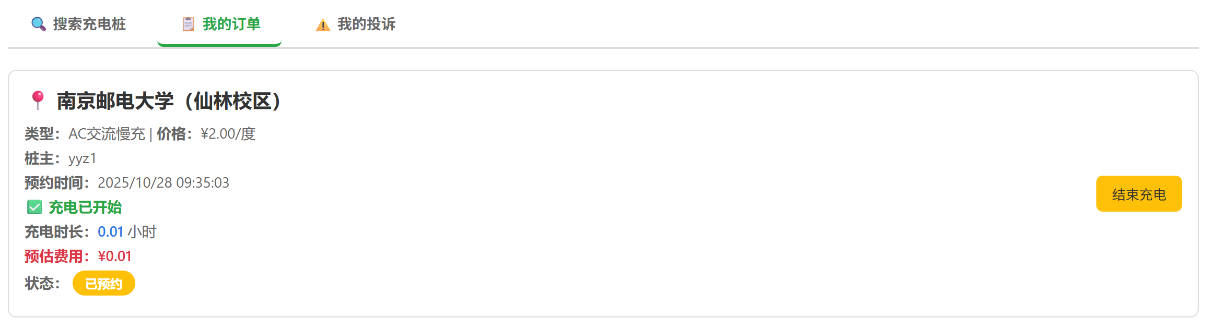

图 24预约后的充电桩订单

充电用户可选择导航功能，以此来导航到充电桩，如下图。

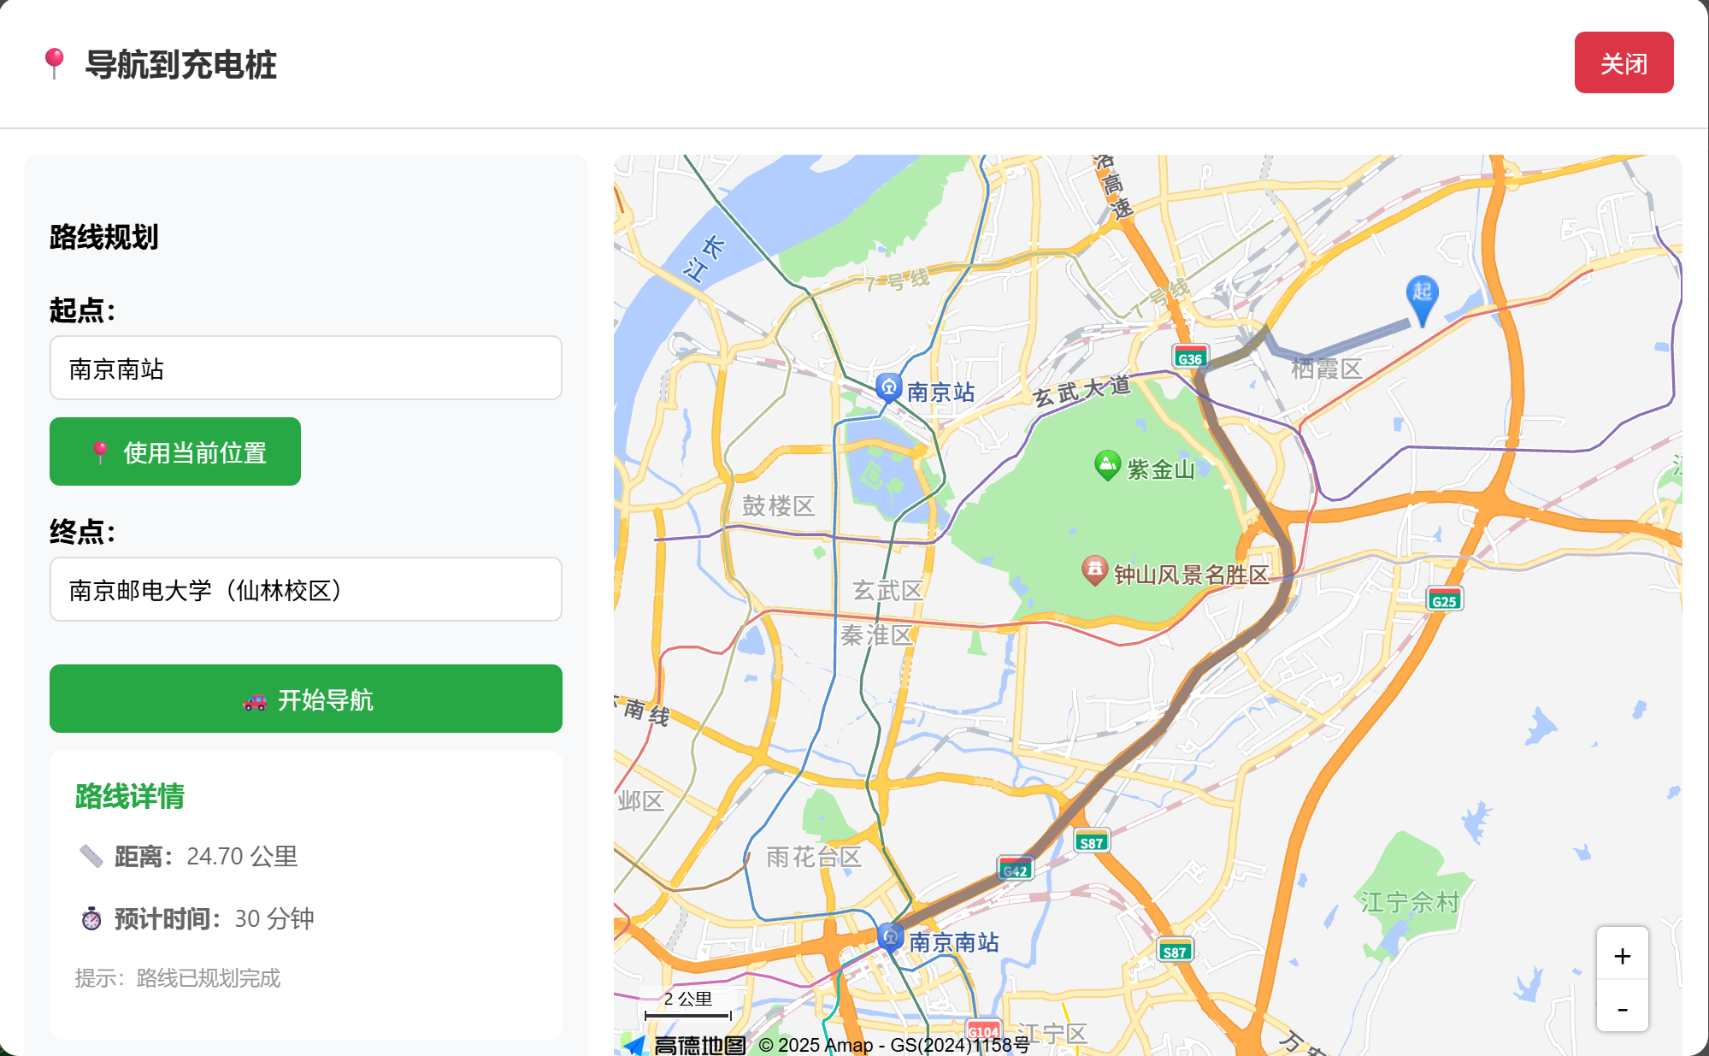

图 25导航到充电桩

充电用户结束订单后，将对订单进行结算，并更新订单信息，如下图。

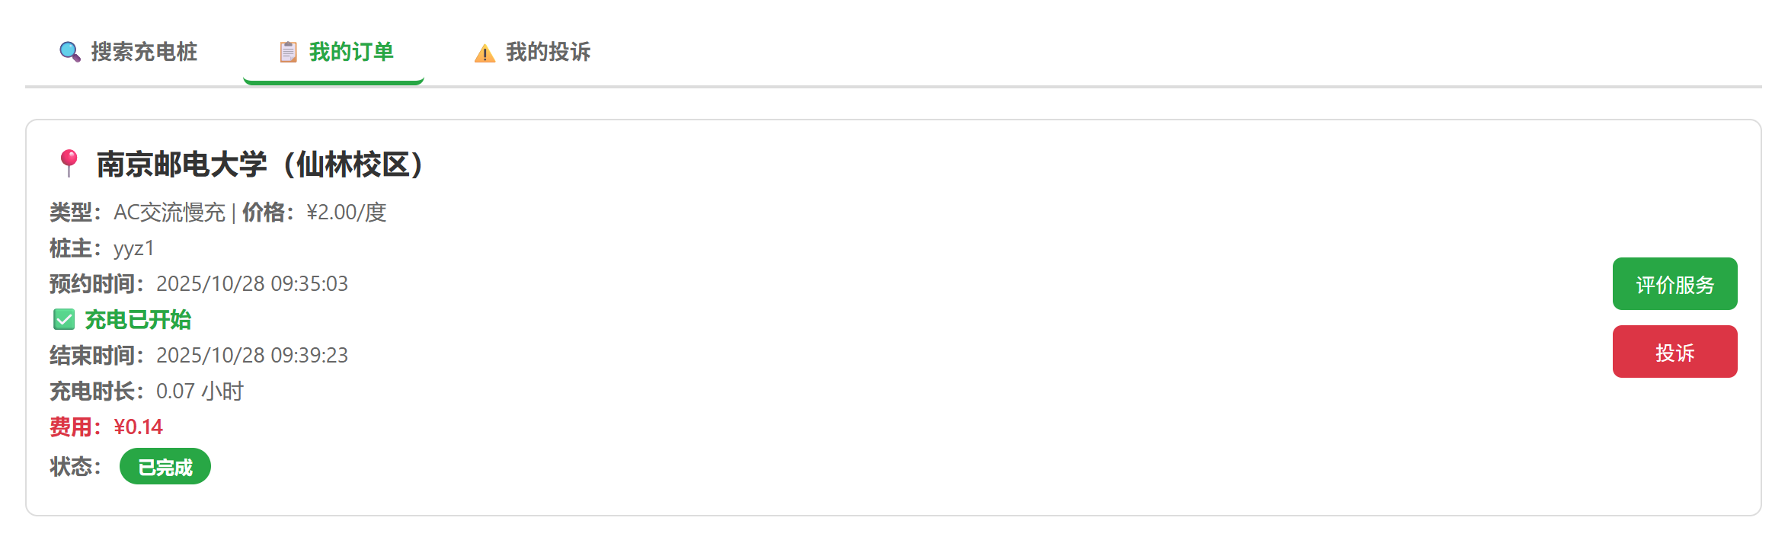

图 26结束后的订单

订单完成后，用户可以对该订单进行评价或投诉，如下图。

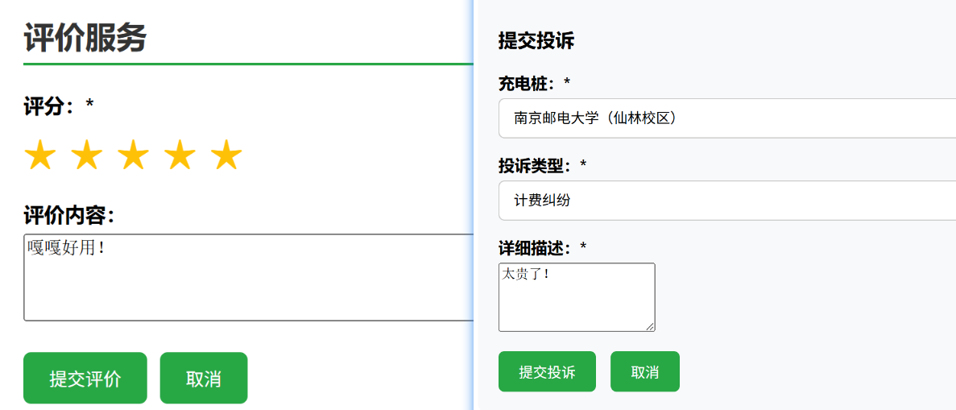

图 27评价和投诉

充电用户完成上述操作后，充电统计模块数据进行实时更新，并且提交的投诉也更新在“我的投诉”栏中，如下图。

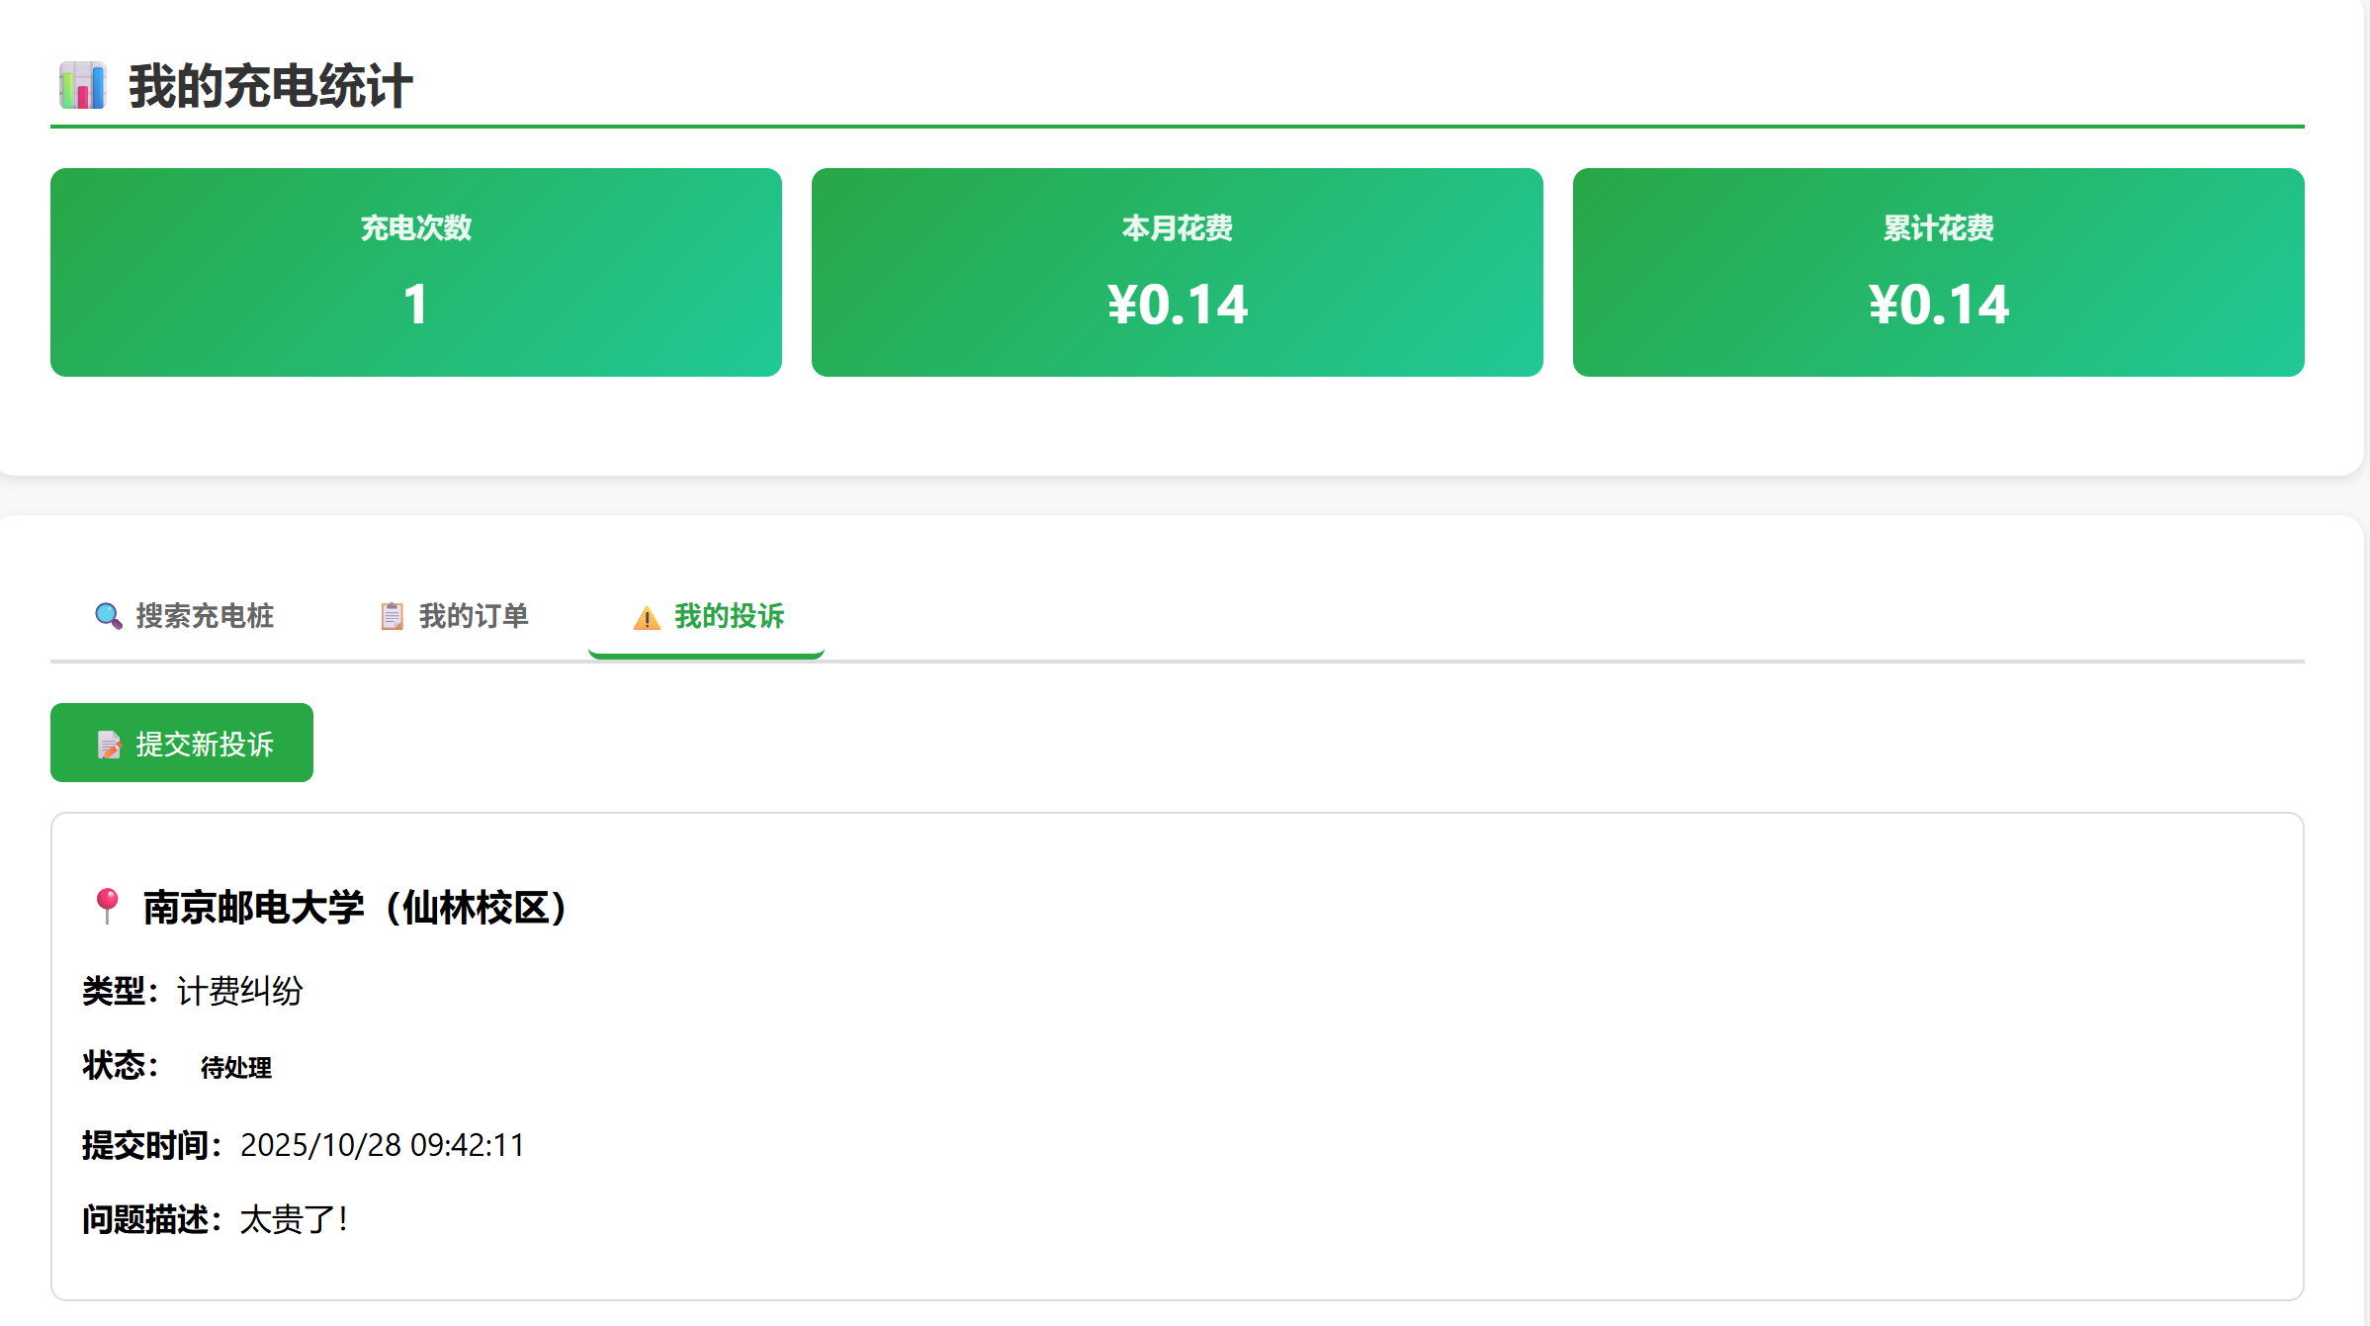

图 28完成操作后的充电用户界面

此时可以看到充电桩拥有者的相关数据也发生了相应的改变，收益明细中也产生此订单的详细信息，同时也收到了该订单的用户评价，如下图。

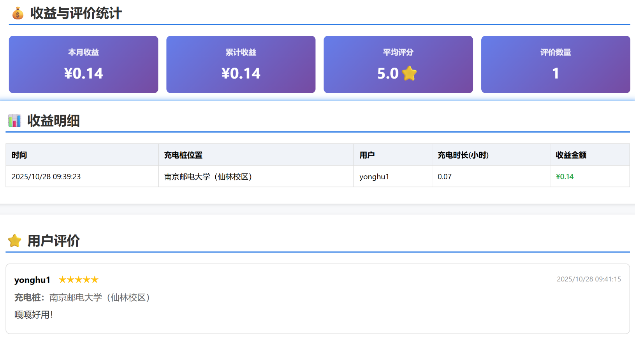

图 29桩主信息更新

登陆管理员账户，在“订单管理”栏里也实时更新了此订单内容，同时在“纠纷处理”中也收到了用户对该订单的投诉，如下图。

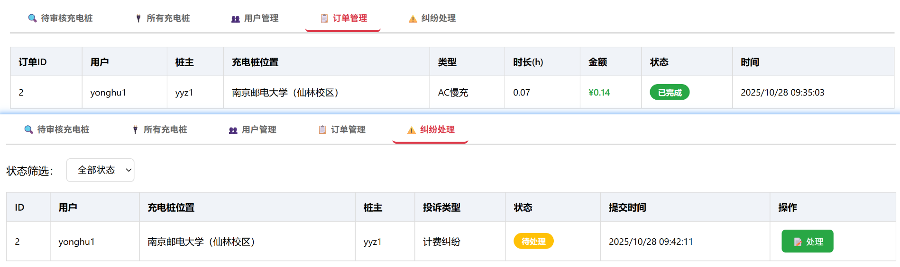

图 30管理员信息更新

桩主和管理员都可删除该充电桩，任意一方删除该充电桩后，该充电桩的详细信息将被删除，这也意味着充电用户将不可见，如下图。

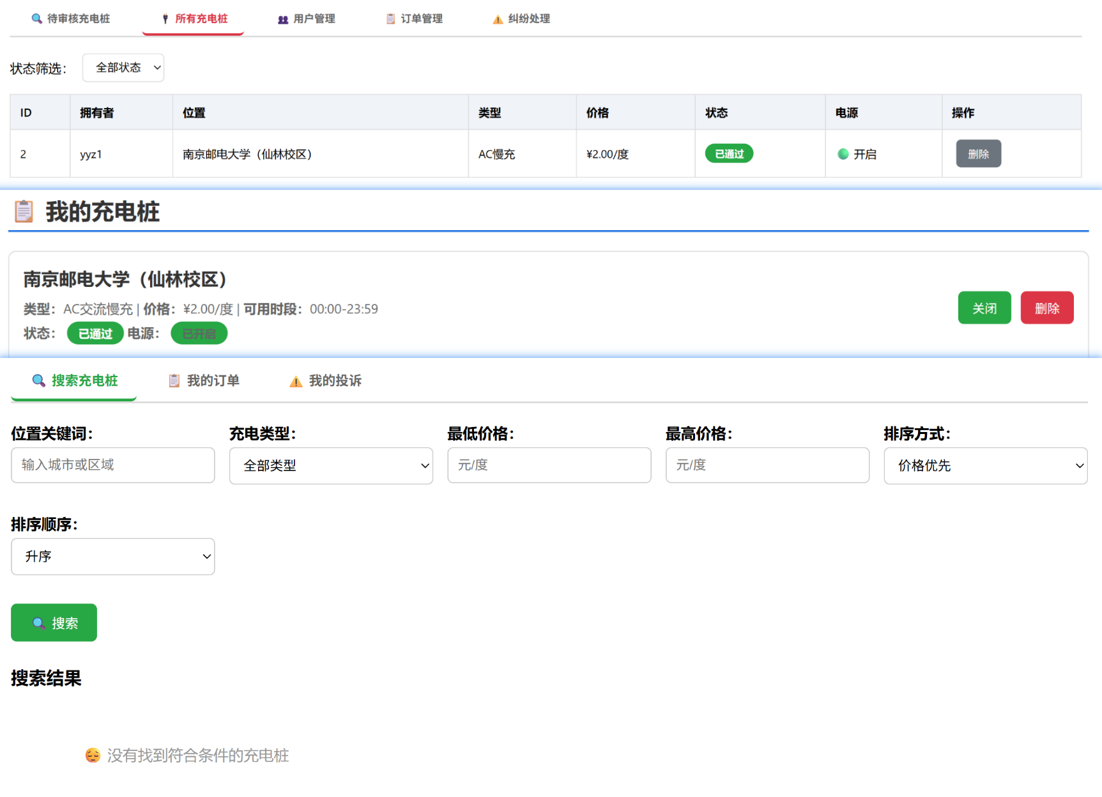

图 31删除充电桩

至此，所有主要功能已展示完毕。

**六、课题完成过程中遇到的问题及解决方法**

问题1：注册时遇到重复用户名导致插入失败。仓库注册逻辑在 server.js 中先查询用户名再插入，若并发或唯一约束未被显式处理，INSERT 可能抛出 duplicate 错误。

解决方法：在注册处理里保留现有的“先查后插”逻辑，但在执行 INSERT 时捕获数据库错误，若错误为 duplicate key 则返回友好提示“用户名已存在”；并在数据库层为 users.username 创建唯一索引（修改 initDatabase.js / schema.sql），以保证一致性。

问题2：预约出现时间段超卖。仓库里创建预约是先 SELECT 检查冲突再 INSERT，在高并发下两次检查间可能出现插入冲突。

解决方法：修改预约处理为使用 MySQL 事务并在校验时对 charging_stations 或相关 bookings 行使用 SELECT ... FOR UPDATE，在事务内执行冲突检查与 INSERT；若无法使用 FOR UPDATE，则在 booking 表层面添加合适的约束并捕获 duplicate 错误并重试/返回失败。

问题3：开始/结束充电操作重复调用导致多次计费或状态异常。后端对 start/end 操作通过更新 bookings.status 实现，若前端或设备多次发起请求，可能重复触发计费写入。

解决方法：在 start/end 路由中添加幂等性检查——在执行 UPDATE 前先 SELECT 当前 status，若状态已为目标状态则直接返回成功（不重复写入）；在完成结算时在同一事务内写入 revenues 或更新 bookings，确保 start/ end 的数据库写入与计费记录一致。

问题4：数据库连接或初始化异常。db.js 使用 mysql2 池，若 .env 未正确配置或 DB 未就绪会导致应用抛错。

解决方法：在 server.js 启动前调用 db.js 连接检测（执行一次简单查询如 SELECT 1），捕获错误并输出清晰提示；对 initDatabase.js 保持现有 DDL，但在运行时增加 try/catch，并在初始化脚本失败时提供可重试提示与日志，便于调试环境问题。

**七、总结**

本项目实现了一个基于 Node.js/Express 与 MySQL 的电动汽车充电桩共享系统，覆盖用户注册与认证、桩拥有者发布、管理员审核、站点检索、用户预约/租用、充电开始与结束、计费与收入记录以及基础的评价与纠纷处理功能。后端使用 mysql2 连接池与 bcryptjs 做密码哈希，前端为多角色静态页面通过 REST API 与服务器交互；核心数据模型位于 schema.sql，服务入口在 server.js。实现过程注重业务流程的完整性：发布流程含管理员审核、预约流程包含时间冲突检查、充电过程记录实际开始/结束时间并据此计费，关键操作均有数据库写入作为审计证据。

实现已达到课程设计的功能与演示要求。当前的实现还可做若干工程化改进以提高鲁棒性与可维护性，例如把会话管理改为服务端签发的 HttpOnly cookie 或短期 JWT，以避免前端存储敏感信息；在预约关键路径增加事务性锁（或在数据库层使用行级锁）以减少高并发下的竞态；为支付和外部设备控制引入幂等处理与异步队列以保证结算准确性。此外，补充自动化测试、日志与监控能提升系统的稳定性与可验证性。这些改进均属后续工程工作，不影响目前系统作为课程设计演示的完整性与功能覆盖。